МІНІСТЕРСТВО ОСВІТИ І НАУКИ УКРАЇНИ
ЗАПОРІЗЬКИЙ НАЦІОНАЛЬНИЙ УНІВЕРСИТЕТ
БІОЛОГІЧНИЙ ФАКУЛЬТЕТ

Кафедра хімії

Кваліфікаційна робота
магістра
на тему Пошук біологічно активних речовин серед метоксипохідних 2-R-хінолінів

Виконала: студентка 2 курсу_______________
групи__8.1020____________________________
спеціальності 102 «Хімія»__________________
освітньої програми Хімія __________________
Джос Г. Ю._______________________________
Керівник зав. кафедри, д. біол. наук, професор Бражко О. А. _____________________________
Рецензент д.фарм. н., професор Омельянчик Л. О.

Запоріжжя
2021

МІНІСТЕРСТВО ОСВІТИ І НАУКИ УКРАЇНИ
ЗАПОРІЗЬКИЙ НАЦІОНАЛЬНИЙ УНІВЕРСИТЕТ

Факультет біологічний______________________________________________
Кафедра хімії____________________________________________________
Рівень вищої освіти магістр ___________________________________________
Спеціальність 102 Хімія_____________________________________________
Освітня програма Хімія _____________________________________________

ЗАТВЕРДЖУЮ
Завідувач кафедри Бражко О. А.
« 25 » жовтня 2021 року

З А В Д А Н Н Я
НА КВАЛІФІКАЦІЙНУ РОБОТУ СТУДЕНТЦІ

Джос Ганні Юріївні
1 Тема роботи Пошук біологічно активних речовин серед метоксипохідних 2-R- хінолінів_________________________________________________________
керівник роботи Бражко Олександр Анатолійович д.б.н., професор___________,
затверджені наказом ЗНУ від «_7__»__липня___2021___року №_1034-с ______
2 Строк подання студентом роботи 8 грудня 2021 року ____________________
3 Вихідні дані до роботи огляд наукової літератури щодо синтезу та методів дослідження – похідних 6-метокси 4-тіохіноліну – особливості їх ідентифікації та біологічної активності____________________________________________
4 Зміст розрахунково-пояснювальної записки (перелік питань, які потрібно
розробити) синтезувати похідні S-(6-метокси-2-метилхінолін-4-ілтіо) карбонові кислоти, визначити фізико-хімічні властивості, дослідити їх токсичність та вплив на різогенез__________________________________________________
5 Перелік графічного матеріалу (з точним зазначенням обов’язкових креслень)
_2 таблиці, 8 рисунків_________________________________________________
6. Консультанти розділів роботи
Розділ | Консультант | Підпис, дата
Розділ | Консультант | завдання  видав | завдання прийняв
4 | Луганська О. В., к. хім. н., доцент

7. Дата видачі завдання
КАЛЕНДАРНИЙ ПЛАН

№  з/п | Назва етапів кваліфікаційної роботи | Строк виконання етапів роботи | Примітки
 | Огляд літературних джерел. Написання відповідного розділу роботи. | жовтень − грудень 2020 | Виконано
 | Вивчення, засвоєння методик дослідження. Написання відповідного розділу роботи. | січень –  лютий 2021 | Виконано
 | Засвоєння правил техніки безпеки під час виконання експериментальної частини. Написання відповідного розділу роботи. | квітень − березень 2021 | Виконано
 | Проведення експериментальних досліджень. Оформлення результатів експерименту (таблиці, рисунки). Написання відповідного розділу роботи. | травень, червень,  вересень 2021 | Виконано
 | Оформлення кваліфікаційної роботи.  Передзахист роботи. | жовтень –листопад 2021 | Виконано
 | Рецензування кваліфікаційної роботи | листопад 2021 | Виконано
 | Захист кваліфікаційної роботи | грудень 2021 | Виконано

Студентка Г. Ю. Джос_
(ініціали та прізвище)
(підпис)

Керівник роботи О. А. Бражко
(підпис)
(ініціали та прізвище)
Нормоконтроль пройдено
Нормоконтролер О. В. Луганська
(підпис)
(ініціали та прізвище)

PЕФЕPАТ

Дана робота викладена на 69 сторiнках дpукованого тексту, мiстить 5 таблиць, 8 рисунків. Список лiтеpатуpи включає 73 джеpел, в тому числі 21 іноземною мовою.
Об’єктом дослiдження були нові 6-метокси-2-метилзаміщені 4-тіохіноліну.
Метою роботи було дослідження впливу S-(6-метокси-2-метилхінолін-4-іл)карбонових кислот та їх структурних аналогів на ризогенез в умовах in vitro у експлантатів Павловнія клон 112 і троянди рожевої (Rosa damascena Mill.) сорту Лада та подальшу адаптацію мікророслин до умов in vivo.
Методи дослiдження: загально-біологічні (віртуальний скринінг, експериментальне визначення ЛД₅₀, ризогенез) та статистичні.
За результатами хемометричних та експериментальних досліджень отримано дані, що свідчать про високий вплив на ризогенез в умовах in vitro у експлантатів Павловнія клон 112 і троянди рожевої (Rosa damascena Mill.) сорту Лада.
Дослiджено вплив S-(6-метокси-2-метилхінолін-4-іл)карбонових кислот та їх структурних аналогів на ризогенез при мікроклональному розмноженні рослин. Встановлено, що найбільші зміни показників ризогенезу відбувались при наявності залишку сукцинату та 6-ОСН₃ у 6-му положенні хіноліну, які впливають на біодоступність сполук.
Значущiсть pоботи – pезультати дослiдження пошиpюють уявлення пpо вираженість впливу на ризогенез в ряду 6-метоксипохідних 4-тіохінолінів, як перспективних рострегуляторів, що підтвердило комп’ютерні розрахунки.
6-МЕТОКСИзаміщені 4-тіохінолінУ, МОЛЕКУЛЯРНІ ДЕСКРИПТОРИ, МІКРОКЛОНАЛЬНЕ РОЗМНОЖЕННЯ, ТОКСИЧНІСТЬ, БІОДОСТУПНІСТЬ, РИЗОГЕНЕЗ

ABSTRACT

In the work 69 pages, 5 tables, 8 pictures were used 73 literary sources, including 21 in a foreign language.
The object of the research is new were new 6-methoxy-2-methyl substituted 4-thioquinoline.
The aim of the study was to investigate the effect of S-(6-methoxy-2-methylquinolin-4-yl) carboxylic acids and their structural analogues on rhizogenesis in vitro in explants of Pavlovna clone 112 and pink rose (Rosa damascena Mill.) Variety Lada and subsequent adaptation of microplants to in vivo conditions.
Research methods: general biological (virtual screening, experimental determination of LD50, rhizogenesis) and statistical.
According to the results of chemometric and experimental studies, data were obtained that indicate a high influence on rhizogenesis in vitro in explants of Pavlovnia clone 112 and pink rose (Rosa damascena Mill.) Variety Lada.
The influence of S- (6-methoxy-2-methylquinolin-4-yl) carboxylic acids and their structural analogues on rhizogenesis in microclonal plant propagation has been studied. It was found that the greatest changes in rhizogenesis occurred in the presence of succinate residue and 6-OCH3 in the 6th position of quinoline, which affect the bioavailability of compounds.
Significance of the work ‒ the results of the study spread the idea of the severity of the influence on rhizogenesis in a number of 6-methoxy derivatives of 4-thioquinolines as promising rostregulators, which was confirmed by computer calculations.
6-METHOXYSUBSTANTED 4-THIOCHINOLINES, MOLECULAR DESCRIPTORS, MICROCLONAL REPRODUCTION, TOXICITY, BIODECAUTIBILITY, RHYSOGENESIS

ЗМІСТ

ПЕРЕЛІК УМОВНИХ ПОЗНАЧЕНЬ, СИМВОЛІВ, ОДИНИЦЬ, СКОРОЧЕНЬ І ТЕРМІНІВ 8
ВСТУП 9
1 ОГЛЯД НАУКОВОЇ ЛІТЕРАТУРИ 13
1.1 Хіноліновий цикл – каркас, для розробки нових біологічно активних речовин 13
1.2 Біологічна активність метоксипохідних хіноліну 18
1.3 Бурштинова кислота як синтон для створення рострегуляторів 21
1.4 Комп’ютерні програми для хемометричних досліджень біологічної активності 23
2 МАТЕРІАЛИ ТА МЕТОДИ ДОСЛІДЖЕННЯ 28
2.1 Об’єкти дослідження 28
2.2 Визначення температури плавлення капілярним методом 30
2.3 Метод тонкошарової хроматографії 31
2.4 Методика визначення ліпофільності 33
2.6 Визначення гострої токсичності 37
2.7 Оцінка впливу на ризогенез в умовах in vitro 38
2.8 Статистична обробка отриманих результатів 38
3 ЕКСПЕРИМЕНТАЛЬНА ЧАСТИНА 40
3.1 Молекулярні дескриптори S-(6-метокси-2-метилхінолін-4-іл) карбонових кислот та їх структурних аналогів 40
3.2 Біологічний потенціал S-(6-метокси-2-метилхінолін-4-іл)-карбонових кислот та їх структурних аналогів 43
3.3 Токсичність похідних S-(6-метокси-2-метилхінолін-4-іл)- карбонових кислот та їх структурних аналогів……………………… 45
3.4 Оцінка впливу S-(6-метокси-2-метилхінолін-4-іл)-карбонових кислот та їх структурних аналогів на ризогенез 47
4 ОХОРОНА ПРАЦІ ТА БЕЗПЕКА У НАДЗВИЧАЙНИХ СИТУАЦІЯХ 52
ВИСНОВКИ 59
ПРАКТИЧНІ РЕКОМЕНДАЦІЇ 60
ПЕРЕЛІК ПОСИЛАНЬ 61
ДОДАТОК А 69

ПЕРЕЛІК УМОВНИХ ПОЗНАЧЕНЬ, СИМВОЛІВ, ОДИНИЦЬ,
СКОРОЧЕНЬ І ТЕРМІНІВ

M_{r} – молекулярна маса
R – радикал
R_{f} – швидкість переміщення речовини при хроматографічному розділенні
ЛД₅₀ – напівлетальна доза
6-OCH₃-Q – похідні 6-метокси хіноліну
PASS – Predіctіon of Actіvіty Spectra for Substances
QSAR – structure – activity relationship
БАР – біологічно активна речовина
БК – бурштинова кислота
ВКС – внутрішньокомплексні сполуки
ПХ – похідні хіноліну
РС – ростстимулятор

ВСТУП

Одним із перспективних напрямків у створенні біорегуляторів для клонального мікророзмноження рослин є моделювання сполук, що поєднують у своєму складі декілька фармакофорів. Дизайн нових високоефективних і малотоксичних біологічно активних сполук значною мірою ведеться на основі дериватів азотовмісних гетероциклів і серед них значне місце посідає хінолін.
Пошук нових високоефективних і малотоксичних регуляторів росту рослин із селективними механізмами дії значною мірою ведеться серед природних та штучних сполук на основі дериватів азотовмісних гетероциклів і серед них значне місце посідає хінолін (Q) [1-5]. Різноманітні похідні 6-OCH₃-Q знаходять застосування як у якості синтонів в органічному синтезі та молекулярному дизайні, так і відомих ефективних біологічно активних сполук. Гетероциклічна система Q має високо реакційні положення 2 та 4, що дозволяє модифікувати молекулу й одержувати нові ефективні біорегулятори [4-11].
Хемометричні дослідження похідних 6-OCH₃-Q вказують на імовірність наявності доволі широкого спектру біологічної активності даних сполук. Похідні (6-метоксихінолін-4-ілтіо) карбонових кислот перспективні як потенційні рострегулятори з антирадикальним та антиокcидативним механізмом дії. За допомогою віртуального скринінгу були відібрані потенційні біоактивні молекули на основі похідних (6-метоксихінолін-4-ілтіо) карбонових кислот.
Троянда ефіроолійна – багаторічний гіллястий кущ родини розоцвітих (Rosaсeae). У культурі поширені два види троянди: червона (французька, прованська) (Rosa gallica L.) і рожева (казанликська, дамаська) (Rosa damascena Mill.). Ефіроолійну троянду вирощують для одержання квіток, які містять від 0,14 до 0,22 % ефірної олії. Основними компонентами трояндової олії є фенілетиловий спирт (40-50 %), цитранелол (30-35 %), гераніол (10-15 %), нерол (2-3 %) та ін. Трояндова олія і її компоненти широко використовуються у виготовленні вищих сортів парфумерно-косметичних виробів, у харчовій, фармацевтичній та лікеро-горілчаній промисловості [1, 8].
Павловнія (Paulownia) – рід вічнозелених і напіввічнозелених листопадних дерев, які належать до родини Павловнієвих. Один з найбільш адаптованих до ґрунтово-кліматичних умов України, є клон Paulownia Clone in vitro 112 іспанської селекції, що витримує низькі температури -25…-27 °С. Власником патенту є Хосе Маріа з Сан-Феліу-деЛьобрегат (Барселона, Іспанія), який зареєстровано 2007 року в Інституті Видів рослин (офіційний орган ЄС) [12].
Відомо, що коренеутворення у рози ефіроолійної та Павловнії ауксинозалежний процес [12]. Існує необхідність оптимізувати та пришвидшити процес коренеутворення та зменшити стрес рослин-регенерантів при адаптації до умов in vivo. На кафедрі хімії ЗНУ синтезуються нові біологічно активні сполуки, які мають у своїй основі нітрогеновмісні гетероцикли [3, 5-12] та досліджується їх токсична дія. Відомі в науковій літературі дані свідчать, що різні замісники по різному впливають на властивості речовин, що вперше синтезовані.
Метою цієї роботи стало дослідження впливу S-(6-метокси-2-метилхінолін-4-іл)карбонових кислот та їх структурних аналогів на ризогенез в умовах in vitro у експлантатів Павловнія клон 112 і троянди рожевої (Rosa damascena Mill.) сорту Лада та подальшу адаптацію мікророслин до умов in vivo.
В завдання дослідження входило:
1) визначити молекулярні дескриптори S-(6-метокси-2-метилхінолін-4-іл)карбонових кислот та їх структурних аналогів, які впливатимуть на токсичність та біодоступність;
2) провести хемометричні дослідження та визначити дескриптори, що впливають на підвищення впливу похідних S-(6-метокси-2-метилхінолін-4-іл)карбонових кислот та їх структурних аналогів на ризогенез;
3) провести експериментальні дослідження впливу S-(6-метокси-2-метилхінолін-4-іл)карбонових кислот та їх структурних аналогів на ризогенез в умовах in vitro у експлантатів Павловнія клон 112 і троянди рожевої (Rosa damascena Mill.) сорту Лада та подальшу адаптацію мікророслин до умов in vivo.
Об’єктом дослідження були нові S-(6-метокси-2-метилхінолін-4-іл)карбонові кислоти та їх структурні аналоги.
Предметом дослідження є дескриптори молекулярної будови, хемометричні та експериментальні показники токсичності та ризогенезу.
Методи дослідження: загально-біологічні (віртуальний скринінг токсичної дії сполук, експериментальне визначення ЛД₅₀, ризогенез) та статистичні.
Наукова новизна: дослiджено біологічну дію S-(6-метокси-2-метилхінолін-4-іл)карбонових кислот та їх структурних аналогів на ризогенез в умовах in vitro у експлантатів Павловнія клон 112 і троянди рожевої (Rosa damascena Mill.) сорту Лада та подальшу адаптацію мікророслин до умов in vivo.
Отримані дані свідчать, що досліджені сполуки показали їх високий біологічний потенціал на ризогенез в умовах in vitro у експлантатів Павловнія клон 112 і троянди рожевої (Rosa damascena Mill.) сорту Лада.
Додавання сполуки 2-(6-метокси-2-метилхінолін-4-ілтіо)сукцинатної кислоти у живильне середовище для ризогенезу, що містило ½ МС та 1 мг/л сполуки викликало збільшення показників ризогенезу у таких культур як Павловнія клон 112 та троянда рожева (Rosa damascena Mill.) сорт Лада. Так як у обох культур спостерігали достовірне збільшення кількості та довжини коренів (р<0,001) з максимальним відсотком частоти ризогенезу 90 % у Paulownia Clone in vitro 112 та 76 % у Rosa damascena сорт Лада.
Результати експериментальних досліджень кваліфікаційної роботи магістра можуть бути використані у змісті навчальних дисциплін: біоорганічна хімія, хімія біологічно активних речовин.
Основні положення та результати дослідження доповідалися й обговорювалися на: ХІV університетській науково-практичній конференції студентів, аспірантів, докторантів і молодих вчених «Молода Наука-2021» (Запоріжжя, 19-24 квітня 2021 рік); Міжнародній науково-практичній конференції «Інноваційний розвиток науки та освіти: глобальний, європейський та національний виміри змін» ( Полтава, 18 листопада 2021 рік).
За матеріалами дослідження опубліковано: 2 тез за матеріалами наукових конференцій: «Комп’ютерний прогноз метоксипохідних хіноліну»; «Пошук біологічно активних речовин серед метокси похідних хіноліну».

1 ОГЛЯД НАУКОВОЇ ЛІТЕРАТУРИ

1.1 Хіноліновий цикл – каркас, для розробки нових біологічно активних речовин

Серед ряду гетероциклічних сполук хіноліновий є переважним каркасом, який виступає в якості важливого мотиву збірки для розробки нових лікарських препаратів. Хінолін і його похідні, випробувані з різною біологічною активністю, складають важливий клас сполук для розробки нових ліків. Тому багато наукових співтовариств розробили ці сполуки як цільову структуру і оцінили їх біологічну активність (рис. 1.1) [3].

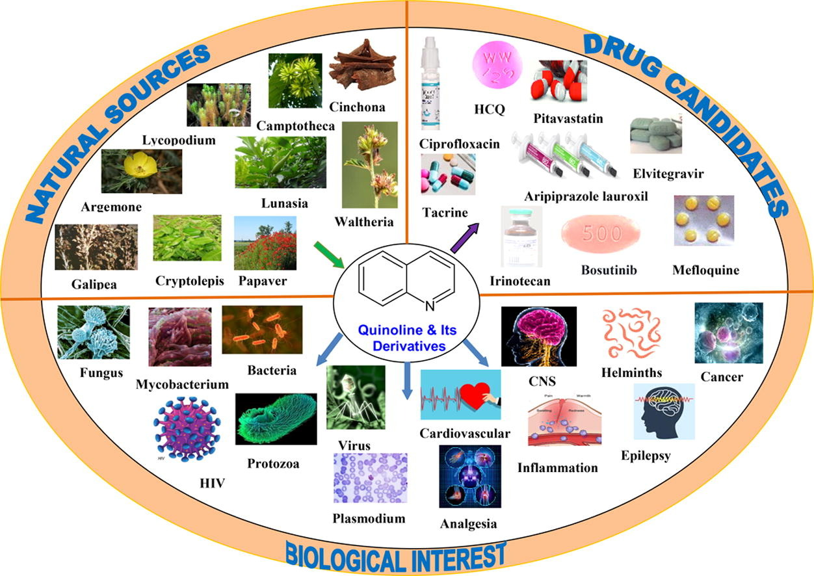

Рисунок 1.1 – Природні джерела, лікарські кандидати і біологічний інтерес хіноліну і його похідних

Хіноліни представляють собою цінний каркас для широкого спектра біологічної активності. Для противірусних хінолінів вказані різні мішені.
Вивчення взаємозв’язку між структурою та активністю було добре проведено після модифікації основної структури хінолінів. Хіноліни, такі як CQ і HCQ, виявилися потужними молекулами проти поточної пандемії COVІD-19 [3]. Були вивчені природні хіноліни з сильною противірусною активністю.
Хінолін є універсальним фармакофором, привілейованим помостом та видатною злитою гетероциклічною сполукою з широким спектром фармакологічних перспектив, таких як протиракові, протизапальні, антибактеріальні, противірусні препарати та більша частина при виявленні ліків.
Гібриди хіноліну вже продемонстрували відмінні результати з новими мішенями з різним режимом дії, як інгібітори проліферації клітин шляхом зупинки клітинного циклу, апоптозу, ангіогенезу, порушення клітинної міграції та модуляції [5].
Цей огляд наголосив на способі дії, взаємозв’язку, структурної активності та молекулярному стикуванні, щоб виявити різні активні фармакофори гібридів хіноліну, що відповідають за нові протипухлинні, протизапальні, антибактеріальні та інші дії. Тому кілька кандидатів на хінолін проходять клінічні випробування для лікування певних захворювань, наприклад, ферохін (антималярійний), дактолісіб (протипухлинний) та пелітиніб (інгібітор EGFR ТК) тощо.
Багатьма дослідниками узагальнено останні досягнення похідних хіноліну та досліджуються різні терапевтичні перспективи цієї групи. Цей огляд допоможе дослідникам стратегічно розробити різноманітні нові похідні хіноліну для розробки клінічно життєздатних кандидатів на ліки для лікування невиліковних захворювань [5].
Відомо, що ізоформи карбоангідрази (CA) IX і XII високого ступеня експресуються в різних тканинах людини і при злоякісних новоутвореннях. CA IX є важливою мішенню для деяких видів раку, тому що він надекспресується в гіпоксичних пухлинах і ця надекспресія призводить до поганого прогнозу [13-17].
Ядро хіноліну, що містить деякі протипухлинні препарати, доступне на ринку, це форетиніб та карбозантиніб (рис. 1.2) [15]. З іншого боку, α, β-ненасичені карбонільні сполуки є природними сполуками та є попередниками сполук на основі флавоноїдів та ізофлавоноїдів. Вони показали різні біологічні дії, включаючи протиракову, протитуберкульозну, проти ВІЛ, протизапальну, інгібування тирозинази, протималярійну. З огляду на вищезазначене біологічне значення обох цих молекул та постійні зусилля щодо створення нових гетероциклічних похідних, синтезували нову серію похідних хіноліну, прив’язаних до халькону, і підтверджено за допомогою 1HNMR, 13C ЯМР та мас-спектрометрії. Ці похідні оцінювали на предмет їх протипухлинної активності in vitro щодо трьох клітинних ліній раку людини [7, 14, 15].

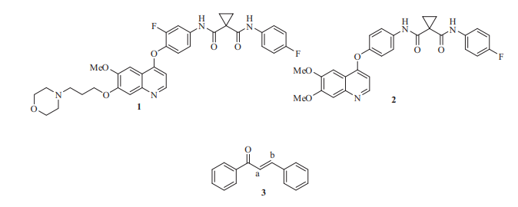

Рисунок 1.2 – Хінолінове ядро, що містить протипухлинні препарати

Результати антимікробного скринінгу вказують на те, що всі похідні мають змінну активність щодо досліджуваних видів, бактерій та грибів. Встановлено, що протизапальна активність сполук знаходиться в межах 55-80 %. Взаємодія зв’язків цих молекул з ДНК та бичачим сироватковим альбуміном (BSA) була досліджена за допомогою УФ-невидимої та циклічної вольтамперометрії [3].
Вченими було розроблено та синтезовано нові серії похідних гексагідрохіноліну та конденсованих хінолінів. Тридцять сім нових сполук пройшли скринінг на наявність протипухлинної активності in vitro за клітинними лініями HepG2, HCT-116 та MCF-7. Результати показали, що сполуки 2e, 2h, 5b, 5c, 6a, 7d та 9b мають найсильнішу ефективність у порівнянні з трьома раковими клітинами, і їх додатково перевіряли на наявність протипухлинної активності in vitro над клітинними лініями NSCLC (A431 та H1975), а також цитотоксичність щодо нормальних клітинних ліній WI38 та WISH [17].
Скелет хіноліну часто представлений у багатьох природних та синтетичних продуктах, пов’язаних із широким спектром біохімічних та фармацевтичних функцій. Спершу ліки, що містять хінолінові кільця, такі як хінін, хлорохін та мефлохін, використовуються як ефективне лікування анти малярії (рис. 1.3) [15, 17].

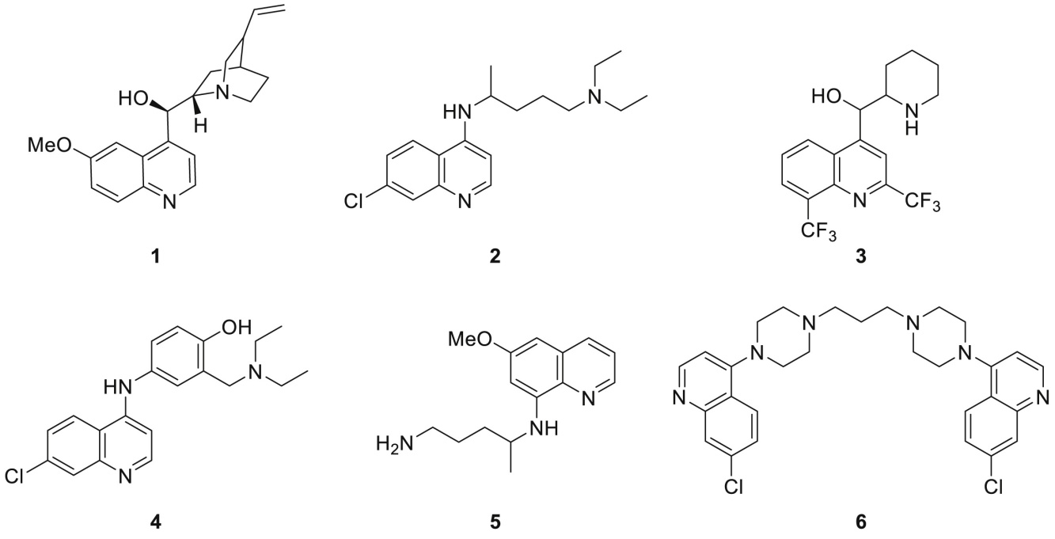

Рисунок 1.3 – Приклади клінічно використовуваних протималярійних засобів, що містять хіноліновий каркас: 1‒ хінін, 2 ‒ хлорохін, 3 ‒ мефлохін, 4 ‒ амодіахін, 5 ‒ прімахін і 6 ‒ піперахін

Згодом також було виявлено, що похідні хіноліну виявляють протипухлинну активність з різними механізмами, такими як інгібування топоізомерази IV, Pim-1-кінази, EGFR тирозинкінази, тирозин-протеїнкінази Met (c-Met), білки, що зв’язують пеніцилін, і гістондеацетилаза (HDAC). Протягом останніх двох десятиліть значна увага була прикута до протипухлинних ефектів хінолінів [18].
Антитум, 7-хлор-4 (1Н)-хінолін 12 (рис. 1.4), був клінічно використаний для лікування пізнього раку молочної залози та великоклітинного раку легенів у Китаї, через його здатність інгібувати синтез ДНК і пошкоджувати ДНК шаблон пухлинної клітини. Перевагою цієї сполуки як протипухлинного препарату є низька токсичність, легке введення та дешевий синтез. Однак його погана розчинність та помірна протипухлинна активність in vivo обмежили його клінічну цінність.

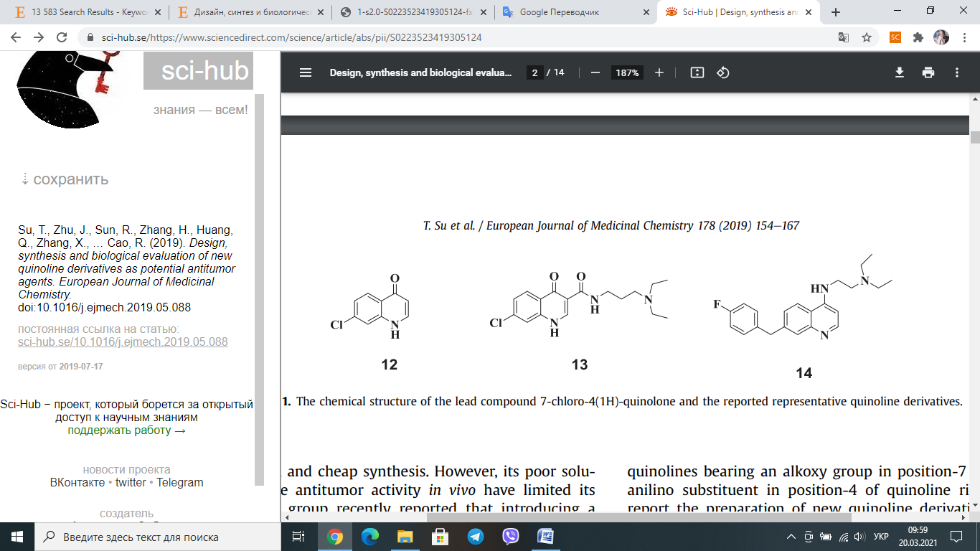

Рисунок 1.4 – Хімічна структура сполуки свинцю 7-хлор-4 (1Н)-хіноліну та представлених похідних хіноліну.

Нещодавно було досліджено, що введення гнучкого бічного ланцюга амінокислот у положення-3 ядра хіноліну сприяло поліпшенню розчинності у воді та антипроліферативній активності in vitro цього класу сполук та репрезентативного з’єднання 7-хлор-N-[3-(діетиламіно)пропіл]-1-(3-фенілпропіл)-4-хінолон-3-карбоксамід може викликати апоптоз незалежних від p53 / Bax клітин колоректального раку шляхом індукування накопичення АФК [19-22].
Як відомо, рак є причиною чверті всіх смертей у розвинених країнах. В даний час це друга основна причина смерті в Сполучених Штатах і, як очікується, вона перевершить хвороби серця як основну причину смерті в майбутньому, а розробка інгібіторів P-gp є сприятливою стратегією в терапії раку. Нещодавно повідомлялося, що деякі похідні антималярійного хіноліну, такі як хлорохін, мефлохін та хінін є інгібіторами функції P-gp. Флавоноїди широко поширені в рослинах, включені флавони представляють третє покоління інгібіторів P-gp, і вони створили ефект, подібний до ефектів відомих інгібіторів P-gp верапамілу та циклоспорину A. Проте жоден інгібітор P-gp не був схвалений для клінічного застосування через спостережувану токсичність, низьку селективність або фармакокінетичні взаємодії. Тому, вона все ще вимагає розробки нових та потужних інгібіторів P-gp з низькою токсичністю та високою селективністю для лікування раку [17, 22].

1.2 Біологічна активність метоксипохідних хіноліну

Застосування похідних 6-метоксипохідних хіноліну набуло широкого поширення (рис. 1.5) [23].
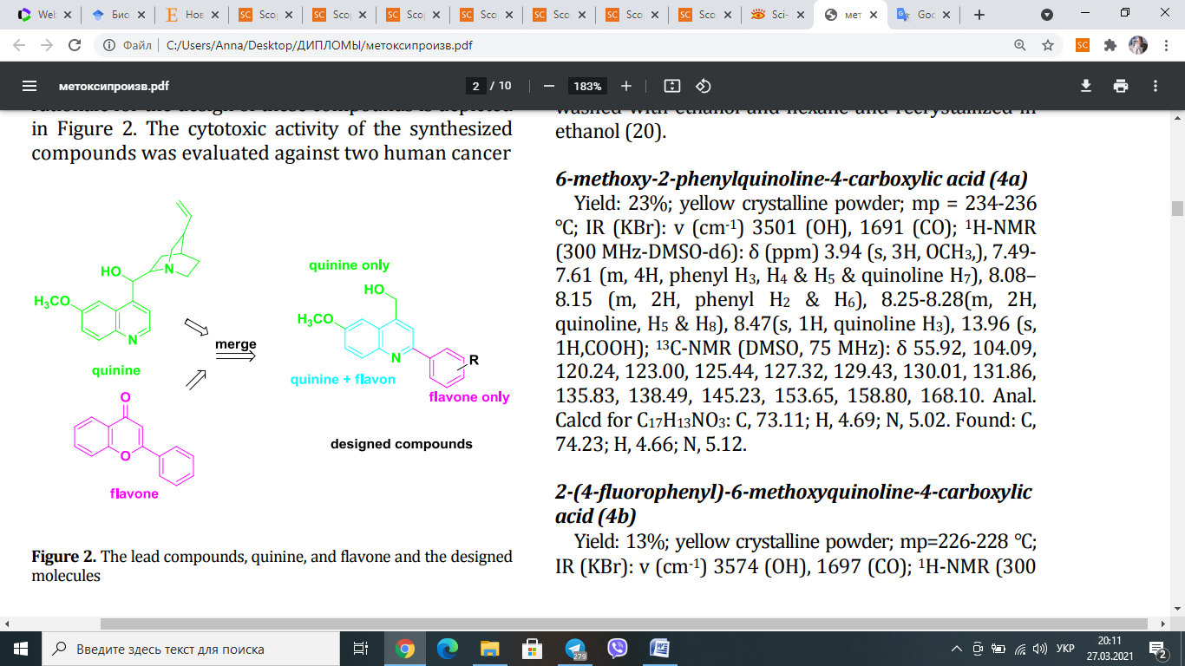
Рисунок 1.5 – Метоксипохідні хіноліну як синтони для розробки перспективних молекул

Існує величезний інтерес до розробки ефективних методів синтезу похідних хіноліну, враховуючи їх значне застосування в галузі біоорганічної, промислової та синтетичної органічної хімії. Синтези Скраупа, Фрідлендера, Міллера та Комбса похідних хіноліну є важливими класичними синтетичними підходами. Майже всі синтетичні стратегії засновані на циклізації, що каталізується металами, або циклоприєднаннях, каталізованих кислотою. Однак синтез хіноліну має важливі недоліки, такі як жорсткі умови реакції та висококислі середовища, через які перешкоджає ізолювати продукт із сирої суміші. Більшість з методів не є повністю задовільними щодо виходу, умов реакції, загальності та практичного використання. Тому, ці синтетичні проблеми закликали дослідників розробити практичну ефективну процедуру синтезу цих важливих гетероциклів.
Розробка препаратів на основі 6-заміщених хіноліну, які спрямовані на інгібування агрегації фібрили Ab, в даний час є провідним підходом для симптоматичного лікування хвороби Альцгеймера [23].
Старіння головного мозку є провідним фактором ризику розвитку хвороби, внаслідок дисбалансу між активними формами кисню (АФК) виробництво та антиоксидантний захист. Існує кілька доказів, що окислювальний стрес покращує прояв ознаки захворювання, а саме розвиток амілоїдних бляшок та утворення нейрофібрилярних клубків у мозку.
Хінолін має великий фармакологічний анамнез, серед якого його нейропротекторний ефект, інгібуюча активність AChE, знешкодження вільних радикалів, важливо згадати ефект та здатність до хелатування металів. Оскільки Ab1e42 має високу спорідненість до іонів металів і утворює нерозчинні накопичення, особливо в присутності Cu (II), і дещо з Zn (II) та Fe (III).
На думку авторів, в реалізації механізму біологічної дії in vivo найбільш активних сполук ‒ натрієвих солей 6-метокси(етокси)заміщених(2-метилхінолін-4-ілтіо)оцтової кислоти приймає участь атом Сульфуру залишку тіогліколевої кислоти, карбоксильна група та ендогенний атом Нітрогену, основність якого значно підсилює метильна група у 2-му положенні хіноліну за рахунок гіперкон’югації. Останні можуть приймати участь у хелатоутворенні, зв’язувати метали змінної валентності – прооксиданти, у достатньо стійкий п’ятичленний комплекс і гальмувати ВРО. Вчені довели, що введення алоксигрупи в шосте положення азагетерилу може призводити до збільшення активності за рахунок дезалкілування метоксигрупи й утворення фенолятної структури, що здатна гасити пероксидні радикали [24-29].
Значна антиоксидантна активність, нейропротекторна та мембранозахисна дія притаманна похідним 2-гідрокси-3-(6(8)-алкокси-2-метилхінолін-4-ілтіо)пропанових кислот (рис. 1.6). Дані властивості реалізуються за рахунок зниження активності вільно-радикальних процесів, нормалізації енергетичних процесів, відновлення ферментативної системи антиоксидантного захисту [30-44].

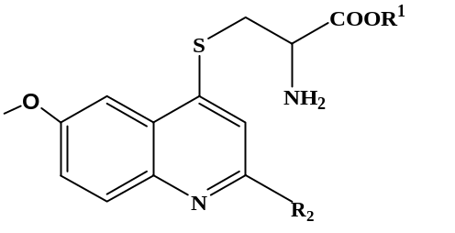

Рисунок 1.6 − Потенційні біорегулятори на основі 6-метоксипохідних хіноліну та цистеїну R₁ = 6-OCH₃; R₁= H, Na, K, CH₃; R2=CH₃, CH₃(C₆H₄)

Тенденція до зростання антиоксидантної та церебропротекторної дії спостерігалась залежно від природи замісника в ряду: ОН<ОСН₃≤ОС₂Н₃, що пов’язують із ліпофільністю замісників та здатністю до дезалкілування по алоксигрупі з утворенням фенолятних структур які гасять пероксидні радикали [35-38].

1.3 Бурштинова кислота як синтон для створення рострегуляторів

Янтарна (бурштинова) кислота – унікaльнa речовинa. У наукoвій літературi достатньo інформації про застосування бурштинової кислоти (бутандіова кислота, етан­1,2­дикарбонова кислота) є продуктом п’ятої і субстратом шостої реакції циклу трикарбонових кислот, безупинно утворюється в організмі й окиснюється в цитратному циклі з утворенням великої кількості енергії що запасається у формі АТФ. Енергетична потужність процесу синтезу АТФ суттєво вища при окиснюванні бурштинової кислоти порівняно з іншими субстратами. Саме тому деякі енергозалежні процеси (акумуляція іонів кальцію, процеси біосинтезу Н⁺), підтримка та енергетичне забезпечення систем організму реалізується за рахунок даної сполуки. Її окиснення в шостій реакції циклу Кребса відбувається за допомогою сукцинатдегідрогенази, активність якої не залежить від концентрації окисненої та відновленої форми НАД(Ф)Н₂, це дозволяє зберегти енергосинтезуючу функцію мітохондрій за умов гіпоксії та ішемії при порушенні НАД­залежного дихання клітин. Феномен швидкого окиснення бурштинової кислоти сукцинатдегідрогеназою, що супроводжується АТФ­залежним відновленням пулу піримідинових динуклеотидів, дістав назву «монополізація дихального ланцюга». Його біологічне значення полягає в швидкому ресинтезі АТФ клітинами та підвищення їхньої антиоксидантної активності [21-23].
Відомо, що бурштинова кислота – це регулятор росту, який допомагає рослинам краще засвоювати речовини з ґрунту, а також є стресовим адаптогеном (допомагає рослинам легше переносити стрес і швидше відновлюватися після пересадки або росту при несприятливих умовах).
Як вже було досліджено вченими, обробка насіння та саджанців сприятливо позначається протягом всього часу росту культури, підвищує стійкість рослин до негативних факторів середовища і зміцнює їх. Бурштинова кислота допомагає мікроорганізмам в ґрунті швидше руйнувати органічні речовини з підвищеною токсичністю, а також не дозволяє токсинам накопичуватися в рослині [11].
У наш час інтерес до янтарної кислоти як до стимулятора росту і продуктивності значно зріс, що пояснюється активним пошуком нешкідливих для людини й довкілля препаратів. Препарат також проявляє корисні властивості на активність мікрофлори грунту.
На жаль, механізм дії янтарної кислоти на рослини вивчено ще недостатньо. Проте, у науковій літературі є багато інформації про її вплив на обмін речовин у насінні, що проростає, у першу чергу, на фосфорний обмін; при цьому посилюється дихання та інші фізіологічні процеси.
Так, у науковій літературі є інформація про активацію метаболізму насіння сільськогосподарських рослин, що проростає. Дані, одержані рядом вчених [24], свідчать про підвищення польової схожості насіння цукрових буряків на 6-8 %, збільшення маси сходів та площі їх листкової поверхні. Крім того, був зареєстрований більший збір цукру з одиниці площі, що визначається урожайністю коренеплодів та їх цукристістю. Автори дійшли висновку, що янтарну кислоту доцільно використовувати як для передпосівної обробки насіння, так і вегетуючих рослин [24].
Вивчено вплив стимулятору росту, синтезованого на основі янтарної кислоти, на вміст редукуючих цукрів, основну транспортну форму вуглеводів рослин – сахарозу, крохмаль як запасну речовину та суму вуглеводів [25].
Похідні на основі S-гетерилсукцинату є ефективними регуляторами росту рослин. Застосування її як для обробки вегетуючих рослин ландшафтного дизайну забезпечує підвищення покращення якості продукції.
Показано перспективність пошуку сполук із ростостимулюючою дією серед S-гетерилзаміщених тіокислот та їх похідних, які можуть знайти застосування в сільському господарстві [23].

1.4 Комп’ютерні програми для хемометричних досліджень біологічної активності

Щорічно синтезують, виділяють і характеризують більше 500 тисяч нових речовин, вже на початок 2018 р. кількість органічних сполук складала близько 27 млн. Велика кількість яких проходили первинні випробування на виявлення спектру біологічної активності. Спектр біологічної активності − це якісна характеристика, яка залежить лише від структури молекули. Але даний підхід не гарантує виявлення всіх видів біологічної активності, які є індивідуальними для певної речовини.
Біологічна активність вважається результатом взаємодії речовини з біологічним об’єктом. Тому залежить від певних характеристик речовини (структури молекули, фізико-хімічних властивостей), біологічного об’єкту та способу дії [17].
Сьогодні у розвинених країнах пошук нових ліків переважно ґрунтується на скринінгу in vitro величезних масивів хімічних речовин відносно порівняно невеликої кількості необхідних видів біологічної активності (macromolecular targets). Властивості виявлених базових структур (lead compounds) надалі оптимізуються завдяки синтезу і дослідженню великої кількості їх аналогів. При цьому багато видів біологічної дії, які властиві досліджуваним речовинам, але є «побічними» відносно обраного напряму досліджень, залишаються не вивченими.
За наявності доволі великої колекції різноманітних хімічних сполук пострадянські країни мають вкрай обмежені можливості для їх експериментального тестування, що вимагає ретельного відбору потенційно перспективних речовин вже на ранніх стадіях дослідження. Такий відбір можливий на основі комп’ютерного прогнозу спектра біологічної активності хімічних сполук [18].
Потужним набором методів комп’ютерного прогнозування біологічної активності хімічних сполук є методи, які засновані на Байєвській імовірності.
Програмний пакет PASS (Prediction of Activity Spectra for Substances – прогноз спектру біологічної активності органічних сполук) – це програма, яка здатна прогнозувати спектри біологічної активності вже відомих на сьогоднішній день хімічних сполук. Це комп’ютерна система, розроблена співробітниками лабораторії структурно-функціонального конструювання ліків ГУ НДІ біомедичної хімії ім. В. Н. Орєховича РАМН під керівництвом професора В. В. Поройкова. Підхід, що застосовується в даній програмі для прогнозування біологічної активності певних хімічних сполук заснований на аналізі взаємозв’язків «Активність – Структура» для великої навчальної вибірки, що включає в себе: субстанції лікарських препаратів; «Кандидати в препарати», що знаходяться на різних стадіях клінічних та доклінічних дослідженнях; фармакологічні речовини і біохімічні реагенти (Chemical probes); речовини, для яких є інформація про специфічну токсичність [31].
У програмі PASS біологічна активність представлена якісним чином (активно / неактивно). Хімічна структура описана у вигляді множинних атомних дескрипторів (Multilevel Neighborhoods of Atoms, MNA). Середня точність прогнозу, розрахована за змінним контролем з виключенням по одному для всіх речовин навчальної вибірки і всіх представлених для цих речовин в навчальній вибірці видів біологічної активності, становить близько 95 % [31].
На основі комп’ютерного прогнозу серед сполук з різних хімічних класів знайдені нові фармакологічні речовини, що володіють противиразковою, антиоксидантною, антиметастатичною, ноотропною, протизапальною та іншими видами біологічної активності [49].
В якості вхідної інформації в програмі PASS використовується інформація по структурній формулі молекули, представлена у вигляді файлу в форматі Molfile (Accelrys, Inc., http://accelrys.com) (для однієї структури), або у вигляді файлу в форматі SDfile (Accelrys , Inc., http://accelrys.com) – для вибірки структур.
Необхідно підкреслити, що програма PASS не може передбачити, чи стане конкретна речовина лікарським препаратом, оскільки це залежить від ряду різних факторів. Однак, передбачення може допомогти визначити, на які види біологічної активності слід протестувати аналізовану сполуку в першу чергу і які речовини з найбільшою ймовірністю можуть проявити необхідні види активності [32].
Таким чином, використання PASS дозволяє вже на ранніх стадіях досліджень відібрати з можливих структур кандидатів ті, що можуть володіти бажаними видами біологічної активності та не викликати небажані побічні ефекти. За допомогою цього методу, маючи в наявності невелику кількість хімічних сполук з визначеною активністю, можна передбачити необхідну структуру, різко обмеживши коло пошуків, що дозволить значно скоротити матеріальні витрати та термін виконання [32].
Ще однією програмою є інформаційно-обчислювальна платформа Way2Drug (www.way2drug.com/dr), яка забезпечує доступ до даних про лікарські засоби, дозволені для медичного застосування в США та Російській Федерації, а також до обчислювальних можливостей для прогнозування біологічної активності подібних до наркотиків органічних сполук. В даний час реалізовані обчислювальні інструменти платформи, які дозволяють передбачити кілька тисяч видів біологічної активності, включаючи взаємодію з молекулярними мішенями, фармакотерапевтичні та побічні ефекти, метаболізм, гостру токсичність для щурів, цитотоксичність, вплив на експресію генів та інші властивості, розглядається оцінка того, наскільки просуваються конкретні лікарські сполуки як потенційні фармацевтичні препарати [33].
Використовуючи платформу Way2Drug, можна не лише вибрати найбільш перспективні «хіти» для синтезу та тестування біологічної активності, а й виявити нові показання до випущених препаратів.
Подальший розвиток веб-ресурсу під назвою Way2Drug був здійснений як створенням веб-програми комп’ютерної програми GUSAR (загальна необмежена структура – взаємозв’язки діяльності), так і розробкою спеціалізованих версій PASS Online, що передбачають нові категорії типів біологічної активності. На відміну від програми PASS, яка передбачає ймовірність різних біологічних активностей аналізованої хімічної сполуки на якісному рівні (активна / неактивна) на основі дескрипторів MNA та підходу «наївного Байєса», GUSAR передбачений для аналізу: кількісна структура –взаємозв’язки діяльності з використанням дескрипторів QNA та методом самостійної регресії. Його переваги перед деякими популярними підходами, включаючи CoMFA, CoMSIA та інші, були продемонстровані шляхом порівняння точності та прогнозуючих можливостей програми GUSAR та кількох інших 2D та 3D методів QSAR. На основі GUSAR розроблено веб-програми для прогнозування гострої токсичності для щурів, використовуючи чотири шляхи введення хімічних сполук, оцінку взаємодії хімічних сполук з небажаними молекулярними мішенями, та оцінку характеристик екотоксичності (LC50 щодо Tetrahymena pyriformis, Daphnia magna та Fathead Minnow) [34].
Опубліковано кілька прикладів використання веб-програми GUSAR для прогнозування гострої токсичності. Прогнозували гостру токсичність для десяти похідних декагідрохіноліну з метою визначення дози для вивчення знеболюючої активності досліджуваних речовин. Прогнозували гостру токсичність, щоб виявити найменш токсичні похідні піразолопіридазину з антибактеріальною та протигрибковою дією. Як результат, з’єднання з кодом PZ5 було обрано найбільш ефективним та безпечним порівняно з еталонними препаратами Ципрофлоксацин та Флуконазол [38, 39].
Прогнозуванням взаємодії з клітинними лініями фітостеринів із Acrostichum aureum було встановлено, що деякі з досліджуваних сполук можуть блокувати поділ клітин аденокарциноми (MKN 74), карцином (MKN 7 і MKN28) та мезотеліоми (NCIH2052).
Таким чином, низка веб-додатків, які дозволяють виконувати віртуальний скринінг хімічних сполук, що мають бажаний прогнозований спектр біологічної активності, в даний час реалізовані. Прикладом такого комплексу при скринінговому скринінгу є дослідження, в рамках якого були виявлені речовини із селективним цитотоксичним ефектом щодо клітинних ліній раку молочної залози MCF та MDAMB231 та суттєво меншою цитотоксичністю щодо неракових клітинних ліній [34].
TEST (Toxicity Estimation Software Tool) – програмний комплекс, який складається з вбудованих QSAR моделей для прогнозування токсичності, фізико-хімічних властивостей. Автоматизований алгоритм побудови QSAR моделей базується на достовірній інформації про деякі фізико-хімічні властивості та токсикологічні характеристики декількох тисяч органічних сполук, що обробляється за допомогою декількох статистичних підходів [40, 48, 50].

2 МАТЕРІАЛИ ТА МЕТОДИ ДОСЛІДЖЕННЯ

2.1 Об’єкти дослідження

Об’єкти дослідження – S-(6-метокси-2-метил(феніл)хінолін-4-іл)-l-цистеїни та їх структурні аналоги (табл. 2.1).

Таблиця 2.1 – S-(6-метокси-2-метил(феніл)хінолін-4-іл)-l-цистеїни та їх структурні аналоги

№ сполуки | Структурна формула | Назва | Брутто-формула
Сполука 1 | 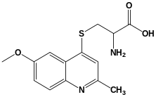 | 3-(6-метокси-2-метилхінолін-4-ілтіо)-2-амінопропанова кислота | С₁₄Н₁₆N₂O₃S
Сполука 2 | 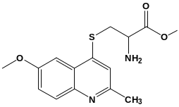 | Метиловий естер 3-(6-метокси-2-метилхінолін-4-ілтіо)-2-амінопропанової кислоти | С₁₅Н₁₈N₂O₃S
Сполука 3 | 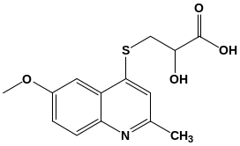 | 3-(6-метокси-2-метилхінолін-4-ілтіо)-2-гідроксипропанова кислота | С₁₄Н₁₅NO₄S
Сполука 4 | 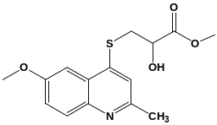 | Метиловий естер 3-(6-метокси-2-метилхінолін-4-ілтіо)-2-гідроксипропанової кислоти | С₁₅Н₁₇NO₄S

Продовження табл. 2.1
1 | 2 | 3 |  | 4
Сполука 5 | 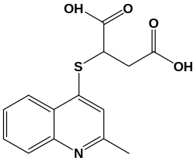 | 2-(2-метилхінолін-4-ілтіо)-сукцинатна кислота | С₁₄Н₁₃NO₄S
Сполука 6 | 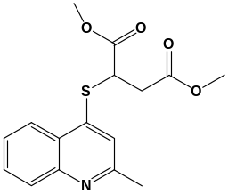 | Диметиловий естер 2-(2-метилхінолін-4-ілтіо)-сукцинатної кислоти | С₁₆Н₁₇NO₄S
Сполука 7 | 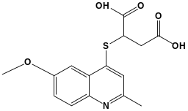 | 2-(6-метокси-2-метилхінолін-4-ілтіо)-сукцинатна кислота | С₁₅Н₁₅NO₅S
Сполука 8 | 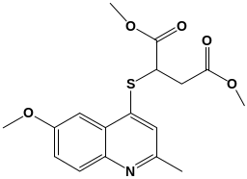 | Диметиловий естер 2-(6-метокси-2-метилхінолін-4-ілтіо)-сукцинатної кислоти | С₁₇Н₁₉NO₅S

Синтезовано сполуки за відомою методикою [4, 7] з відповідними фізико-хімічними та спектральними даними, що відповідають даним літератури.
2-аміно-3-(6-метокси-2-Метилхінолін-4-ілтіо)пропанова кислота (сполука 1). Вихід 81 %, брутто-формула С₁₃Н₁₃NО₂S, ЯМР ¹Н: 2,70 (2H, т, СН₂); 3,50 (2H, т, SСН₂); 2,85 (3Н, с, СН₃); 7,70-8,20 (5Н, м, Н_{аром.}). LC-MS (I_{rel}, %) m/z 248.0 [M+H]⁺; Purity 100 %.
2-гідрокси-3-(6-метокси-2-Метилхінолін-4-ілтіо)пропанова кислота (сполука 2).
Вихід 79 %, брутто-формула С₁₃Н₁₃NО₂S, т. пл. 211-3⁰С, ЯМР ¹Н: 1,55 (1H, д, СН₃); 2,60 (3Н, с, СН₃); 4,45 (1H, к, SСН); 7,40-8,10 (5Н, м, Н_{аром.}). LC-MS (I_{rel}, %) m/z 248.0 [M+H]⁺; Purity 96 %.
2-(2-Метилхінолін-4-ілтіо)сукцинатна кислота (сполука 3). Вихід 95 %, брутто-формула С₁₄Н₁₃NО₄S, т. пл. 187-9⁰С, ЯМР ¹Н: 2,55 (3Н, с, СН₃); 3,05 (2Н, д, СН₂); 4,95 (1H, т, SСН); 7,80-8,40 (5Н, м, Н_{аром.}). LC-MS (I_{rel}, %) m/z 292.0 [M+H]⁺; Purity 100 %.
Вирахувано, %: C 57.72; H 4.50; N 4.81; S 11.01.
Знайдено, %: C 56.30; H 4.25; N 4.77; S 11.40.
2-(2-Метил-6-метоксихінолін-4-ілтіо)сукцинатна кислота (сполука 4). Вихід 91%, брутто-формула С₁₅Н₁₅NО₅S, т. пл. 195-6 ⁰С, ЯМР ¹Н: 2,85 (3Н, с, СН₃); 3,00 (2Н, д, СН₂); 3,95 (3H, с, ОСН₃); 4,95 (1H, т, SСН); 7,35-8,20 (4Н, м, Н_{аром.}). LC-MS (I_{rel}, %) m/z 322.1 [M+H]⁺; Purity 95%.
Вирахувано, %: C 56.06; H 4.70; N 4.36; S 9.98.
Знайдено, %: C 56.30; H 4.65; N 4.37; S 10.01.

2.2 Визначення температури плавлення капілярним методом

Температуру плавлення органічних речовин визначають капілярним методом. Речовину (нафталін, бензойна кислота або інша хімічно чиста речовина) висушують, подрібнюють і вводять до капіляру, для чого відкритим кінцем набирають її невелику кількість і, постукуючи, переміщують у запаяний кінець капіляру. Так повторюють до отримання на дні капіляру стовпчика речовини висотою 2-3 мм. Капіляр з речовиною укріплюють на термометрі за допомогою кільця, вирізаного з гумової трубки, так щоб стовпчик речовини знаходився на рівні середини ртутного резервуару термометра [24].
Термометр з капіляром вставляють у чисту суху пробірку (на відстані 0,5-1 см вище дна) за допомогою пробки з отвором. Пробірку з термометром закріплюють вертикально в лапці штативу і підводять під неї склянку з водою, якщо температура плавлення досліджуваної речовини не вище 100 ºС. Якщо температура плавлення досліджуваної речовини вище 100 ºС, то використовують вазелінове масло, гліцерин, етиленгліколь. Склянка повинна знаходитися на вкритому азбестовою сіткою кільці штативу. Рівень теплопровідної рідини в склянці повинен бути вище верху ртутного резервуару термометра в пробірці, а пробірка – вище дна склянки не менше ніж на 1 см.
Зібраний прилад повільно нагрівають на слабкому вогні пальника, або електронагрівальному приладі. Спостерігають за підвищенням температури і станом стовпчика досліджуваної речовини в капілярі (зміна кольору, злипання, намокання). Коли стовпчик речовини почне помітно спадати й мокнути, нагрівання припиняють. Початком плавлення вважають появу першої рідкої краплини в капілярі, а закінченням − зникнення останніх кристалів [24].

2.3 Метод тонкошарової хроматографії

Тонкошарова хроматографія (ТШХ) є площинним різновидом рідинної хроматографії, в якій рухлива фаза рухається в пористому середовищі шару адсорбенту. Поділ в цьому методі в основному відбувається на основі сорбції-десорбції. Крапля розчину досліджуваної речовини міститься на лінію старту платівки, що встановлюється вертикально в кювету з розчинником. Розчинник піднімається по платівці завдяки капілярності й переносить розчинені в ньому компоненти, але з різними швидкостями, оскільки вони адсорбуються по-різному. У результаті утвориться послідовність смуг, які можна ідентифікувати за допомогою реактиву або за відстанню, на яку вони просунулися за певний час. При використанні придбаних платівок, для хроматографування їх необхідно попередньо підготувати. Це пов’язано з тим, що адсорбенти платівок при зберіганні сорбують не тільки вологу, але й інші речовини, що містяться в повітрі. При використанні непідготовлених платівок в процесі хроматографування з’являється фронт «бруду», який може заважати визначенню речовин. Для поділу речовин використовуються платівки Silufol на металевій основі [25-27].
Для проведення ТШХ певну кількість речовини (20 мг) необхідно розчиняти у 0,5 см³ суміші метанол − ДМФА (1:1) і наносити на лінію старту. Після нанесення досліджуваних речовин на пластину, необхідно домогтися повного видалення розчинників, тому що навіть невеликий вміст розчинника в досліджуваній речовині може вплинути на розподіл Видалення розчинників зазвичай проводять природною сушкою платівок протягом 5-10 хв., або в сушильній шафі. Далі платівку у хроматографічну камеру, частково заповнену сумішшю метанол − ДМФА (1:1) приблизно на 20 хв., до того моменту, коли лінія розчинника сягне лінії фінішу. Після процесу поділу досліджуваних речовин платівки сушимо, оскільки при наявності на платівці навіть слідів розчинника, можливо отримати неправильні результати хроматографування [28].
Якщо хроматографічна система мала у своєму складі тільки легкокиплячі компоненти, то достатньо природної сушки протягом 3-5 хвилин. Якщо ж до складу системи входять висококиплячі рідини (спирти, вода, органічні кислоти і т.д.), сушку платівки потрібно проводити не менше 10 хв. або поміщати платівку в сушильну шафу. Висушена платівка є хроматограмою досліджуваних речовин [28].
Для визначення місця розташування плям розділених речовин на хроматографічній платівці розглядаємо її використовуючи ультрафіолетове світло. Так, визначивши якість хроматографування (відсутність «хвостів» поділюваних речовин або перекриття їх плям, правильну форму та розміри, відсутність злиття хроматографічних доріжок і т.д.) і визнавши придатним проведений поділ для подальшого дослідження, визначаємо R_{f} виявлених плям. На початку визначаємо відстань, що пройшов фронт розчинника від лінії старту до місця, де знаходився фронт в момент закінчення хроматографування. Потім визначаємо відстань від лінії старту до центру плями розділеної речовини і розраховуємо значення R_{f} даних сполук за відношенням між відстанню, яку пройшли дані сполуки (L) і відстанню, яку пройшов фронт розчинника (L₀) [2.1] [29]:

R_{f} = L / L₀, (2.1)
де R_{f} – це швидкість переміщення речовини при хроматографічному розділенні, яка дорівнює відношенню довжини пробігу речовини до довжини пробігу розчинника (відстань між стартовою лінією та фронтом розчинника). Плями не завжди мають круглу форму та чіткі границі. Вони можуть дифундіювати та розпливатися рівномірно у всі сторони та напрямки (утворюються «хвости» ззаду основної плями). Утворення «хвостів» небажане, оскільки при цьому може відбуватися перекривання зон або маскування однієї зони іншою [28-31].
Значення R_{f} − величина безрозмірна і має значення від 0 до 1. Проте в літературі найчастіше використовується такий показник як R_{f}×100, який є тим же R_{f}, але помноженим на 100 для того, щоб не оперувати десятковими значеннями. На значення R_{f} не впливає відстань, пройдена фронтом розчинника, однак у багатьох методиках описується проходження фронту на відстань 10 см. Це використовується тільки для полегшення розрахунків R_{f} [31].

2.4 Методика визначення ліпофільності

Ліпофільність визначали за допомогою комп’ютерного пакета програм Chem Office 6.0.1. LogP, це коефіцієнт розподілу сполуки між н-октанолом та водою [34].
Ключовим параметром у вивченні зв’язку між структурою та біологічною активністю органічних сполук є коефіцієнт розподілу в системі н-октиловий спирт − вода (Р_{ow} = С_{octanol}/C_{water}). Знайдено кореляції між величиною Р_{ow} і токсичністю, проникненням штучних та натуральних мембран, біологічною активністю препаратів неспецифічної дії, біоакумуляцією, адсорбцією ґрунтами тощо. Проте експериментальне визначення Р_{ow} дуже трудомістке і потребує багато часу. Тому загальноприйнято використовувати розрахункові методи їх оцінки [34].
Адекватність адитивних методів розрахунку коефіцієнтів розподілу, та повноти набору експериментальних значень Р_{ow}, на яких ця модель побудована. Для вимірювання коефіцієнтів розподілу обирають метод «струшування» із спектрофотометричним аналізом фаз.
Було запропоновано прийом, який дозволяє швидко здійснити калібрування малорозчинної у воді речовини та підвищити точність результату. Він полягає у додаванні до аліквоти водної фази співрозчинника (хлоридна кислота, етанол), який збільшує граничну розчинність сполуки і, таким чином, виключає похибки, що можуть з’явитися при калібруванні. При цьому розчинник не вводиться в екстракційну систему, а додається до проби рівноважної водної фази [35].
Визначали коефіцієнт розподілу методом «струшування» екстракцією речовини з октанолом (концентрація 10⁻²-10⁻⁴ моль / л) та водою (співвідношення об’ємів води і октанолу = 5 : 1). Досліджувану речовину розчинили у розчині у 10 мл води та у системі октанол-вода (10 і 15 мл відповідно). Систему помістили у ємкість з пришліфованою пробкою та інтенсивно струшували 2 год. при температурі 18±0,5 ºС. Вміст ємкості центрифугували 10 хв. при 8000 об/хв. Відділивши октаноловий шар, визначали оптичну щільність води в межах 200-350 нм та аналізували в односантиметрових кюветах на спектрофотометрі СФ-46 при ультрафіолетовому діапазоні (λ = 328 нм). Коефіцієнт розподілу визначали за формулою 2.2 [34].

Р = lgP = lg (D₁ – D₂) ∙ V_{заг} / D₂ V_{окт}, (2.2)

де D₁ – оптична щільність розчину до розподілу;
D₂ − оптична щільність розчину після розподілу;
V_{заг} – загальний об’єм проби, мл;
V_{окт} – об’єм води, використаний для екстракції, мл [25-29].

2.5 Розрахунок токсичності хімічних сполук на основі молекулярного моделювання

Для створення достовірних моделей «структура-токсичність» та аналізу отриманих результатів комп’ютерного моделювання використовують програмні рішення QSAR, GUSAR (ФРН), TEST (США), AdmetSAR (КНР) [46-48, 50, 51].
Для виконання окремих етапів QSAR аналізу застосовують ряд програмних засобів, таких як: фреймворк JSDraw, OpenBabel, PaDEL-Descriptor, McQSAR, Pandoc [38]. Умовно дану програмну розробку можна розділити на дві частини: інтерфейс користувача у вигляді веб-сторінки та веб-сервер. Управління програмою (веб-сервером) здійснюється через веб-сторінку, на якій розміщено необхідний інструментарій та на яку виводяться результати аналізу.
Програмне забезпечення GUSAR складається з унікального алгоритму самоузгодженої регресії, що дозволяє вибирати оптимальній набір дескрипторів – як структурної будови, так і біологічної активності для побудови достовірних QSAR моделей на основі програмного ядра. Їх розрахунок заснований на результатах автоматичного прогнозування за допомогою програми PASS для більш ніж 4000 видів біологічної активності. Для репрезентації молекулярної структури використовуються дескриптори багаторівневих атомних околиць MNA (Multilevel Neighborhood of Atoms), які найкраще підходять для прогнозування біотрансформації сполук, та кількісні дескриптори атомних околиць QNA (Quantitative Neighbourhoods of Atoms) [38, 51-56].
Програмний засіб TEST (Toxicity Estimation Software Tool) розроблений науковою групою Агентства США з охорони навколишнього середовища представляє собою програмний комплекс, який складається з:
- вбудованих QSAR моделей для прогнозування токсичності;
- вбудованих QSPR моделей для прогнозування фізико-хімічних властивостей;
- вбудованою базою даних з інформацією про деякі фізико-хімічні властивості та токсикологічні характеристики масиву органічних сполук;
- автоматизованого алгоритму побудови QSAR моделей за допомогою декількох статистичних підходів.
У даному програмному засобі реалізовані наступні алгоритми для побудови математичних моделей та розрахунку прогнозованих величин: дискримінантний аналіз Фішера, ієрархічний метод, метод однієї моделі, адитивний метод, метод найближчого сусіда, метод «випадкового лісу» та консенсус прогнозування – усереднене значення результатів, отриманих усіма наведеними методами [38, 57].
АdmetSAR включає у себе QSAR модель для прогнозування значення напівлетальної дози досліджуваних сполук для окремих видів живих організмів [50].
Особливістю програми DMax Chemistry Assistant є те, що вона повністю базується на аналізі складових структурних фрагментів молекул та їх топологічного зв’язку, насиченості карбонових скелетів та ступеня їх заміщення радикалами [38, 50]. Визначення таких показників як брутто-формула, елементний склад, молекулярна маса, коефіцієнт молекулярної рефракції, розрахункових спектральних характеристик здійснювали за допомогою комп’ютерних пакетів програм Chem Office 8.0, HyperChem 8.0 та ACD-I-Labs.

2.6 Визначення гострої токсичності

Відомо, що реакція організму на чужорідні речовини залежить від їх хімічної структури, отже гостра токсичність S-гетерилзаміщених тіокислот пов’язана з присутністю в їх молекулах тих чи інших функціональних груп.
Вивчення гострої токсичності проводили на білих інтактних дорослих двостатевих мишах вагою 20±3,0 г, отриманих з розплідника Інституту фармакології та токсикології АМН України (м. Київ) [33].
Для визначення середньої летальної дози LD₅₀ використовували 4 групи тварин по 2 спостереження в кожній.
Речовини вводили тваринам внутрішньочеревно з дотриманням правил асептики та антисептики у вигляді водної суспензії (у випадку нерозчинних сполук стабілізованої твіном-80).
Кількість речовини, що водиться, розраховували за формулою [2.2]:

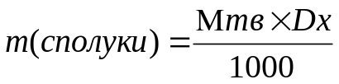, (2.2)

де Мmв – вага дослідної тварини, г;
Dх – доза, яка вводиться тварині, мг/кг.

Контрольній групі тварин уводили фізіологічний розчин у тому ж обсязі, що й основній групі. Спостереження за тваринами проводили протягом 2-х тижнів після одноразового введення сполук, що вивчаються. Протягом всього часу звертали увагу на поведінкові реакції, нервову та м’язову збудженість, стан шкіри і слизових оболонок. Також спостерігали за зміною маси тіла, характером виділення та продовження життя.
Гостру токсичність вивчали за допомогою табличного експрес-методу визначення середніх ефективних мір впливу на біологічні об’єкти за В. Б. Прозоровським [1, 10, 33].
Статистичний аналіз отриманих результатів проводили за допомогою програми Statistica 6.

2.7 Оцінка впливу на ризогенез в умовах in vitro

Дослідження ризогенезу проводилось in vitro, з додаванням синтезованих біологічно активних сполук ПХ у концентрації 1 мг/л у живильне середовище. Для ризогенезу готували живильне середовище Мурасіге-Скуга [59], що містило половинну концентрацію макросолей і мікроелементів та 2% цукрози. Сполуки додавалися перед стерилізацією живильного середовища. Контролем слугували живильні середовища без регуляторів росту (МС 0). Живильне середовище стерилізували автоклавуванням під тиском 0,11 МПа протягом 35 хв. Експлантати культивували за температури повітря 22-24 °С з фотоперіодом 16 годин, відносній вологості повітря 65-70 % та освітленні 2,5 тисяч люкс. Результати фіксували на 28 добу і враховували кількість, довжину коренів, частоту ризогенезу [ 58, 59, 60].

2.8 Статистична обробка отриманих результатів

Статистичну обробку результатів проводили за допомогою методів варіаційного аналізу, що включали обчислення середнього арифметичного значення кожного з показників (М) та похибки середньоквадратичного відхилення досліджених речовин (s). Вірогідність відмінностей між середніми величинами оцінювали за t-критерієм Ст’юдента за допомогою комп’ютерної програми SPSS.
Відмінності отриманих результатів оцінювали як статистично достовірні у випадках, коли ймовірність випадковості у відмінності між показниками не перевищувала 0,05 [60].

3 ЕКСПЕРИМЕНТАЛЬНА ЧАСТИНА

3.1 Молекулярні дескриптори S-(6-метокси-2-метилхінолін-4-іл) карбонових кислот та їх структурних аналогів

За допомогою використання пакетів програм HyperChem 2010 та ACD/Labs 12.0 шляхом використання фізико-хімічних дескрипторів для знаходження кількісного співвідношення «структура − властивість» було отримано деякі фізико-хімічні константи сполук (табл. 3.1).

Таблиця 3.1 – Важливі молекулярні дескриптори S-(6-метокси-2-метилхінолін-4-іл)-карбонових кислот та їх структурних аналогів

№  з/п | Сполуки | М_{r}, г/моль | log P (нейтральна форма) | log D  (рН = 7) | MR, см³/моль | Т пл. | Rf  (оцтова  кислота :  вода)
1 | Сполука 1 | 291,07 | 1,66± 1,04 | 2,87 | 73,76 | 178-181 | 42
2 | Сполука 2 |  | 1,92± 1,01 | 2,91 | 84,14 | 168-171 | 48
3 | Сполука 3 | 292,35 | 1,80± 1,14 | 3,68 | 79,20 | 155-158 | 53
4 | Сполука 4 |  | 2.3 ± 1,14 | 3,75 | 82,28 | 147-149 | 57
5 | Сполука 5 | 279,06 | 2,24± 1,04 | -2,07 | 71,91 | 164-168 | 48

Продовження табл. 3.1
1 | 2 | 3 |  | 4 | 5 | 6 |  | 7 | 8
6 | Сполука 6 |  | 319,09 | 2.77± 1,01 | -1,04 | 84,33 | 154-158 |  | 60
7 | Cполука 7 |  | 368,12 | 2,11 ± 1,04 | -1,96 | 80,49 | 184-186 |  | 52
8 | Cполука 8 |  | 349,1 | 2,64± 1,04 | -0,86 | 91,57 | 175-178 |  | 64
9 | БК |  | 118,098 | -0,64 ± 0,28 | −4,70 | 21,95 | 185-190 |  | -

Виходячи з цього, можна сказати, що введення у 6-му положенні метоксигрупи у структурі похідних S-(2-метилхінолін-4-іл)-карбонових кислот призводить до підвищення молярної рефракції. Аналогічний ефект спостерігається при заміні залишку оцтової кислоти на залишок пропіонової кислоти та цистеїну. Ця тенденція легко пояснюється тим, що при такій зміні структури молекули збільшуються ефективні радіуси молекул, молярна маса, а відтак збільшується і молярна рефракція.
Особливо важливою характеристикою будь-якої біологічно активної речовини є ліпофільність (гідрофобність) – модель розподілу речовини, що досліджується між двома фазами, які не змішуються (найчастіше використовується система октанол : вода). Ця характеристика легко модулюється за допомогою використання відповідного дескриптора і найчастіше використовується для оцінки здатності речовини подолати біологічні мембрани.
Коли досліджувана речовина знаходиться у водній фазі у вигляді молекул (незаряджених часток), для характеристики ліпофільності використовують показник log P (Р – коефіцієнт розподілу на межі октанол − вода).
Якщо досліджувана речовина у водному розчині частково знаходиться в дисоційованому стані у вигляді заряджених часток (іонів), то буде існувати певна динамічна рівновага між різними формами сполуки, яка буде змінюватись в залежності від рН середовища.
Ліпофільність такої системи буде визначатись коефіцієнтом розподілу log D – співвідношення сум активностей всіх компонентів органічної та водної фаз.
Для порівняння взято отримані квантово-хімічним розрахунком значення ліпофільності log P для нейтральних форм (хінолін-4-ілтіо)карбонових кислот (сполуки 1-4) та значення коефіцієнту розподілу log D при рН=7. Дане значення рН обране через те, що рН більшості тканинних рідин організму слабколужне підтримується в межах 7,1-7,4: середня величина рН крові людини складає 7,4, рН лімфи – 7,35-7,40, міжклітинної рідини – 7,26-7,38, внутрішньосуглобної рідини – 7,3, хоча рН слини в окремих випадках може коливатись в більш широкому діапазоні – від 6,5 до 7,5 [62].
Виявлено, що значення log D для досліджених сполук значно менші, ніж значення log P, це пов’язано з врахуванням у другому випадку кислотно-основної рівноваги, в якій знаходяться в розчині досліджувані речовини. Зміна ліпофільності речовини від здатності дисоціювати на йони у водному розчині пояснюється наступним чином. Оскільки вода − полярний розчинник (μ=1,86 D), а дипольний момент октанолу набагато менший (його можна прийняти за неполярний розчинник), то йони, які будуть утворюватись у водному середовищі, майже не будуть дифундувати в органічний шар і концентрація йонів у ньому буде обумовлена в основному переходом незаряджених молекул речовини, внаслідок чого значно зменшиться концентрація речовини в органічній фазі [62].
При введенні у 6 положення хінолінового циклу метоксигрупи спостерігається незначне збільшення ліпофільності молекули (Δ log D = 0,07-0,08). При переході від похідного оцтової кислоти до похідного пропіонової кислоти спостерігається підвищення ліпофільності (Δ log D = 0,87-0,88), що обумовлюється подовженням карбонового ланцюга молекули. При введенні аміногрупи у α-положенні пропіонової кислоти спостерігається невелике зменшення ліпофільності (Δ log D = 0,12-0,13), що пояснюється появою ще однієї функціональної групи, яка здатна до дисоціації [62].
Таким чином, ліпофільність (log D) є важливою характеристикою для оцінки здатності проникати крізь біологічні мембрани та здійснювати біологічну дію (хінолін-4-ілтіо) карбонових кислот, які можуть існувати у вигляді йонів у водному розчині. Однак, ця модель має певні недоліки: по-перше, рН у різних місцях шлунково-кишкового тракту доволі сильно коливається − від слабколужного у ротовій порожнині до кислого у шлунку і слабколужного у кишечнику, що може спричинити деструкцію препарату і, як наслідок, відсутність очікуваного терапевтичного ефекту, по-друге, не враховується механізми всмоктування лікарських речовин, які відрізняються від простої дифузії, тобто, активний транспорт речовин через біомембрани з участю переносників.
Усі досліджувані сполуки (сполуки 1-8) згідно «правила п’яти» Ліпінського можуть проявити високу біологічну активність.

3.2 Біологічний потенціал S-(6-метокси-2-метилхінолін-4-іл)-карбонових кислот та їх структурних аналогів

Для виявлення біологічної активності ще не синтезованих речовин особливої популярності набувають комп’ютерні програми, які дозволяють прогнозувати фармакологічні якості нових сполук, виходячи з їх хімічної будови. Комп’ютерний прогноз основного й побічного ефектів фармакологічної речовини дозволяє збільшити ефективність вибору досліджуваних базових структур та знизити витрати на дослідження й розробки [59-61].
Результат прогнозу PASS-online надається у вигляді списку активностей із розрахунковими значеннями вірогідності наявності (Ра) або відсутності (Рі) кожного з видів біологічної активності. У зв’язку з тим, що ці вірогідності розраховуються незалежно, їх сума не дорівнює 1. Результати комп’ютерного прогнозування видів біологічної активності для S-(6-метокси-2-метилхінолін-4-іл)-карбонових кислот та їх структурних аналогів в наведено в табл. 3.2.
Віртуальний аналіз біологічного потенціалу 6-метокси-2-метилзаміщених хіноліну показав перспективність дослідження їх на такі види активності, як антиоксидантна «пастки» вільних радикалів (Ра=0,357-0,861), антимікробна, противірусна (Ра=0,438-0,620), протипухлинна (Ра=0,315-0,522), протизапальна (Ра=0,304-0,639), противиразкова (Ра=0,420-0,626) та ін. Привертає увагу наявність у прогнозі різних протекторних ефектів та наявність антитоксичної дії (Ра=0,316-0,563).
Найбільша антирадикальна активність була виявлена у 2-(6-метокси-2-метилхінолін-4-ілтіо) сукцинатної кислоти.

Таблиця 3.2 − Прогноз біологічної активності 6-метокси-2-метилзаміщених 4-тіохіноліну

№ | Вид біологічної дії | Кількість  сполук | Межі вірогідної наявності дії | Межі вірогідної відсутності дії
1 | 2 | 3 | 4 | 5
1 | Лікування інсульту | 5 | 0,303-0,839 | 0,004-0,040
2 | Протектор  слизової оболонки | 7 | 0,491-0,832 | 0,012-0,137
3 | Антирадикальна | 7 | 0,357-0,861 | 0,008-0,113
4 | Лікування гострих неврологічних розладів | 7 | 0,382-0,757 | 0,013-0,157
5 | Лікування облисіння | 7 | 0,384-0,728 | 0,005-0,118
7 | Лікування  фобічних розладів | 7 | 0,436-0,675 | 0,088-0,211

Продовження табл. 3.2
1 | 2 | 3 |  | 4 | 5
9 | Противиразкова |  | 5 | 0,420-0,626 | 0,009-0,039
10 | Антивірусна |  | 7 | 0,438-0,620 | 0,015-0,082
11 | Антитоксична |  | 7 | 0,316-0,563 | 0,009-0,044
12 | Лікування передракових станів |  | 6 | 0,315-0,522 | 0,045-0,156
13 | Мембранопротектор |  | 2 | 0,343-0,365 | 0,156-0,168
14 | Антиоксидантна |  | 5 | 0,357-0,463 | 0,064-0,124
15 | Радіопротекторна |  | 4 | 0,306-0,467 | 0,030-0,082
16 | Цитопротектор |  | 6 | 0,344-0,443 | 0,079-0,138
17 | Ноотропна |  | 3 | 0,334-0,397 | 0,220-0,291

Привертає увагу наявність комбінованої дії сполук, а саме варіанти поєднання антирадикальної, мембранопротекторної, АОА, протизапальної та інших видів активності.

3.3 Токсичність похідних S-(6-метокси-2-метилхінолін-4-іл)-карбонових кислот та їх структурних аналогів

Сучасні напрямки відбору перспективних сполук базуються на методах in silico, що надають широкі можливості створення достовірних моделей «структура ‒ дія», «структура ‒ токсичність» [10, 33, 38, 62]. Тому, для встановлення доцільності синтезу та можливостей подальшого застосування проводять віртуальний скринінг нових хімічних структур на основі низки програмних розробок [15, 38, 56].
За даними літератури, вірогідність прояву токсичного ефекту нижче у сполук, які мають менше значення інтегральної суми атомних поляризацій молекули, включаючи атоми Гідрогену, більшу кількість атомів Оксигену та метильних груп, більшу ліпофільність, менший розмір молекули, менше значення рефракції. Ці чинники пов’язані з транспортуванням сполук крізь мембрани клітин [4, 56-58, 64]. Таким чином, варіюючи замісники в кислотах і основах, можливо керувати ступенем їх іонізації, тобто кількістю іонізованих форм у розчинах, що важливо для проявлення біологічної активності, зокрема за рахунок змінення проникання речовин через мембрани та за рахунок різноманітної взаємодії з мембранами нейтральних та іонізованих молекул (табл. 3.3). Відомо, що органічні сполуки, як правило, є достатньо слабкими кислотами та основами. Структурні зміни в їх молекулі призводять до збільшення або зменшення кислотності та основності Також відомо, що активність багатьох антибактеріальних препаратів групи акридину залежить від константи іонізації цих сполук [29]. Максимально іонізовані сполуки мають найбільшу бактеріостатичну активність (додаток А). За результатами вивчення токсичності 6-ОСН₃-Q позаекспериментальним шляхом за допомогою моделей GUSAR (ФРН), TEST (США) та на двох експериментальних моделях встановлено, що дані сполуки можна віднести до малотоксичних речовин.

Таблиця 3.3 – Токсична дія S-(6-метокси-2-метилхінолін-4-іл)-карбонових кислот та їх структурних аналогів
Сполука | Внутрішньочеревний шлях введення LD₅₀, мг/кг (GUSAR) | Внутрішньовенний шлях введення LD₅₀, мг/кг (TEST) | Оральний шлях введення  LD₅₀, мг/кг |  | LD₅₀, мг/кг  (n=5)
Сполука | Внутрішньочеревний шлях введення LD₅₀, мг/кг (GUSAR) | Внутрішньовенний шлях введення LD₅₀, мг/кг (TEST) | GUSAR | TEST | LD₅₀, мг/кг  (n=5)
1 | 492,3 | 450,2 | 758,5 | 747,71 | 766±68
2 | 460,6 | 355,4 | 603,2 | 484,05 | 583±23,0
3 | 610,9 | 496,5 | 929,9 | 458,29 | 986±52
4 | 763,2 | 747,0 | 1302,0 | 1119,31 | >1200
Аналіз, проведений у програмному забезпеченні DMax Chemistry Assistant, підтвердив залежність гострої токсичності сполук від наявності замісників у 7-ому положенні хіноліну, зокрема галогену, та від довжини карбонового ланцюга і ступеню насиченості циклу [4, 38, 62].
Токсичність досліджених сполук при внутрішньовенному введенні знаходиться в межах 490,3-763,6 мг/кг, при внутрішньоочеревному введенні діапазон значень поступово зменшується до 452,9-747 мг/кг, при пероральному введенні – до 1087-1302 мг/кг.
Дослідження токсичної дії корелює з експериментальними даними ЛД 50 на мишах. Так зменшення токсичності як при внутрішньочеревному, так і при внутрішньовенному введенні прогнозується для 2-(6-метокси 2-метилхінолін-4-ілтіо)сукцинатної кислоти що імовірно пов’язано з введенням у 6-е положення –ОСН₃ .
Таким чином, прогнозована та експериментально визначена токсичність 2-метил(феніл)заміщених 4-тіохінолінів корелює з фізико-хімічними властивостями, які обумовлюють біодоступність.

3.4 Оцінка впливу S-(6-метокси-2-метилхінолін-4-іл)-карбонових кислот та їх структурних аналогів на ризогенез

Ріст та розвиток рослини в першу чергу визначається діяльністю меристем. Так як кінчики коренів першими контактують з різними хімічними сполуками у ґрунті та воді, доцільно досліджувати вплив сполук різної концентрації на кореневу систему, з ціллю визначення впливу на ризогенез.
З отриманими сполуками проведено дослідження ризогенезу in vitro, з додаванням синтезованих сполук 1-4 у концентрації 1 мг/л у живильне середовище. Для ризогенезу готували живильне середовище Мурасіге-Скуга [59], що містило половинну концентрацію макросолей і мікроелементів та 2% цукрози. Сполуки додавалися перед стерилізацією живильного середовища. Контролем слугували живильні середовища без регуляторів росту (МС 0). Живильне середовище стерилізували автоклавуванням під тиском 0,11 МПа протягом 35 хв. Експлантати культивували за температури повітря 22-24 °С з фотоперіодом 16 годин, відносній вологості повітря 65-70 % та освітленні 2,5 тисяч люкс. Результати фіксували на 28 добу і враховували кількість, довжину коренів, частоту ризогенезу.
Отримані дані свідчать, що сполука ZM-6 при додаванні у живильне середовище для ризогенезу, що містило ½ МС та 1 мг/л ZM-6 викликало збільшення показників ризогенезу у таких культур як Павловнія клон 112 та троянда рожева (Rosa damascena Mill.) сорт Лада 9 (табл. 3.4).
Найбільш відповідальний момент при клональному мікророзмноженні будь-якої культури є висадка рослин у субстрат, саме на цьому етапі існує небезпека загибелі рослин – регенерантів, тому важливо отримати оптимальну кореневу систему, яка забезпечить живлення і ріст регенерантів. На живильному середовищі без гормонів МС 0 роза дамаська за 28 днів не утворює корені.

Таблиця 3.4 – Показники коренеутворення рослин на 28 добу культивування

Варіанти середовищ | Павловнія |  |  | Роза
Варіанти середовищ | Кількість коренів, шт. | Довжина коренів, мм | Частота ризогенезу, % | Кількість коренів, шт. | Довжина коренів, мм | Частота ризогенезу, %
МС 0 | 0,9±0,6 | 2,2±1,4 | 74 | - | - | -
БК | 1,3±0,5 | 2,6±0,8 | 76 | 4,8±0,6* | 2,7±0,9* | 64
Сполука 1 | 2,2±0,7* | 4,9±1,9 | 81 | 1,8±0,6 | 1,5±0,7 | 42
Сполука 3 | 2,7±0,5* | 5,1±1,4 | 86 | 1,6±1,0 | 1,8±0,9 | 44
Сполука 5 | 3,5±1,2* | 15,7±2,4** | 78 | 3,7±0,7* | 2,4±1,1 | 66
Сполука 7 | 5,5±0,8** | 13,8±3,2** | 90 | 7,9±0,6** | 7,2±2,6** | 76

Примітка. * Різниця статистично достовірна (р<0,05), ** (р<0,001) у порівнянні з контрольним живильним середовищем МС0.

При висаджуванні рози без коренів у субстрат приживлення становило 34 % рослин, що робить виробництво нерентабельним. На відміну від живильних середовищ, що містили синтезовані сполуки. За зміною показників ризогенезу зрозуміло, що досліджувані сполуки проявляють ауксинову властивість (табл. 3.4).
Так на живильному середовищі при додаванні сполуки 7 – 2-(6-метокси-2-метилхінолін-4-ілтіо) сукцинатної кислоти максимально сприяло утворенню 7-8 коренів і частота ризогенезу склала 76 %. Достовірно довші корені спостерігали на середовищі сполуки 5 ‒ 2-(2-метилхінолін-4-ілтіо) сукцинатної кислоти (р≤0,05) та сполуки 7 ‒ 2-(6-метокси-2-метилхінолін-4-ілтіо) сукцинатної кислоти (р<0,001). При цьому приживлення рослин на субстраті ‒ торф універсальний : пісок : вермікуліт у співвідношенні 2:1:1 складало 82 % (рис. 3.1).
Павловнія клон 112 на живильному середовищі без гормонів ініціює мінімальну кількість та довжину коренів з усіх досліджуваних варіантів середовищ. Натомість середовища, що містили сполуки 1, 5, 7 викликали достовірно більшу кількість коренів (р≤0,05), а середовища зі сполуками 3 (2-(2-метилхінолін-4-ілтіо) сукцинатна кислота) та сполуки 7 (2-(6-метокси-2-метилхінолін-4-ілтіо) сукцинатна кислота) мали максимальну кількість (р<0,001) коренів у порівнянні з контролем. За довжиною коренів лідирували живильні середовища у складі яких присутні сполуки 3 та сполука 7 (р<0,001) (рис 3.2).
Таким чином, сполука 7 – 2-(6-метокси-2-метилхінолін-4-ілтіо) сукцинатної кислоти при додаванні у живильне середовища для ризогенезу у обох культур сприяла достовірному збільшенню кількості та довжині коренів (р<0,001) з максимальним відсотком частоти ризогенезу (рис 3.2).

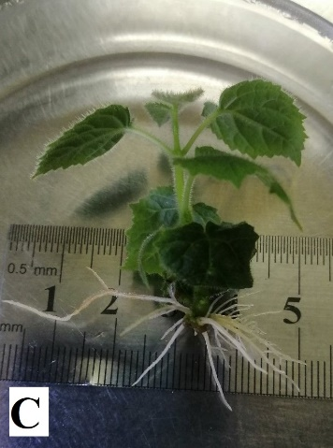
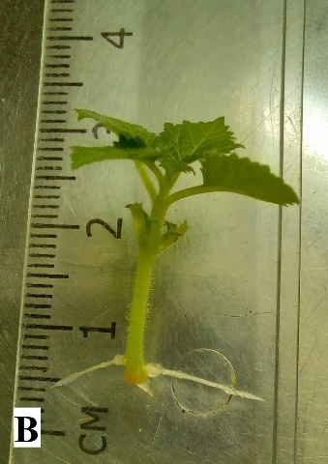
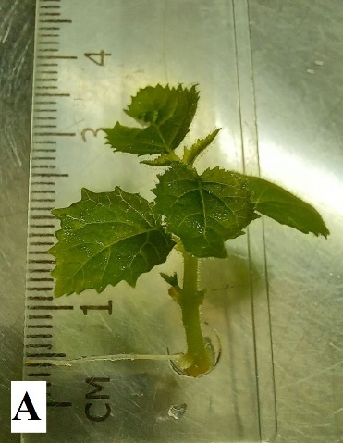

Рисунок 3.1 – Рослини Павловнія клон 112 на 28 добу: А – на живильному середовищі без регуляторів росту; В – з додаванням сполуки 3; С – з додаванням сполуки 7
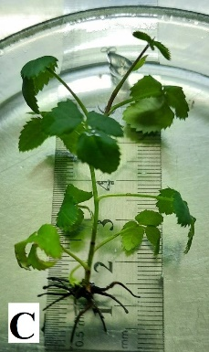
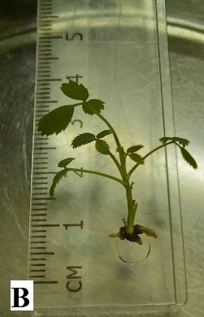
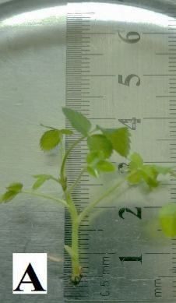

Рисунок 3.2 – Рослини Rosa damascena (28 доба) на живильному середовищі з додаванням: А – на живильному середовищі без регуляторів росту; В – з додаванням сполуки 5; С – з додаванням сполуки 7

Досліджено вплив 4-тіохінолінів на різогенез в умовах in vitro у експлантатів Павловнія клон 112 і троянди рожевої (Rosa damascena Mill.) сорту Лада та подальшу адаптацію мікророслин in vivo.
Отримані дані свідчать, що досліджені сполуки показали їх високий біологічний потенціал на ризогенез в умовах in vitro у експлантатів Павловнія клон 112 і троянди рожевої (Rosa damascena Mill.) сорту Лада.
Додавання сполуки 7 – 2-(6-метокси-2-метилхінолін-4-ілтіо) сукцинатної кислоти у живильне середовище для різогенезу, що містило ½ МС та 1 мг/л викликало збільшення показників різогенезу у таких культур як Павловнія клон 112 та троянда рожева (Rosa damascena Mill.) сорт Лада. Так як у обох культур спостерігали достовірне збільшення кількості та довжини коренів (р<0,001) з максимальним відсотком частоти ризогенезу 90 % у Paulownia Clone in vitro 112 та 76 % у Rosa damascena сорт Лада.

4 ОХОРОНА ПРАЦІ ТА БЕЗПЕКА У НАДЗВИЧАЙНИХ СИТУАЦІЯХ

Тема моєї роботи «Пошук біологічно активних речовин серед метоксипохідних хіноліну». Предметом дослідження в даній роботі були потенційні біологічно активні речовини. Дослідження проводилось в хімічній лабораторії. Основними небезпечними та шкідливими факторами були: скляний посуд, органічні сполуки (кислоти та розчинники), робота з електроприладами та з електронагрівачами, робота з комп’ютером [62-65].
Перед початком роботи зі мною був проведений інструктаж з охорони праці за інструкцією №156 та пожежної безпеки №62 моїм науковим керівником.
Вимоги безпеки перед початком робіт.
За правилами техніки безпеки, жодна людина не повинна працювати в хімічній лабораторій одна, тому виконання моєї кваліфікаційної роботи проходило під наглядом та чітким керівництвом наукового керівника.
В умовах праці в лабораторії, що розглядаються, можливими забруднювачами повітря можуть бути органічні кислоти та розчинники.
Для забезпечення складу повітря робочої зони згідно з 12.1.016-79 ССБТ «Повітря робочої зони» проектом передбачено: 1) проведення робіт з даними речовинами у витяжній шафі (згідно з ГОСТ 22360-86 «Шафи демонстраційні, витяжні»; 2) використання природної вентиляції (СНіП 2.04.05-91) .
Виробничий шум. Єдиним джерелом шуму в лабораторії є витяжна шафа, її шум не перевищує допустимі норми і не заважає при роботі.
Виробничі вібрації. Джерелом вібрації в умовах, що розглядаються в роботі є робота витяжної шафи. Вібрації, які вона викликає не перевищують допустимі норми і не заважають при роботі [63].
Вимоги безпеки під час роботи:
1. Кожен працівник лабораторії повинен мати закріплене за ним робоче місце.
2. Перед початком роботи слід вдягати спецодяг, який зберігається в індивідуальних шафах, окремо від верхнього одягу. Тип захисного костюма та частота його зміни визначаються в залежності від характеру роботи.
3. При роботі зі скляними приладами необхідно:
– захищати руки рушником при зборі скляних приладів або з’єднанні окремих їх частин за допомогою каучуку або гуми;
– при розламуванні скляних трубок притримувати лівою рукою трубку біля надпилу;
– при закриванні колби, пробірки або іншої тонкостінної посудини пробкою, тримати посудину за верхню частину шийки ближче до місця, куди повинна бути вставлена пробка, захищаючи руку рушником.
4. Нагріту посудину не можна закривати притертою пробкою поки вона не охолоне.
5. Нагріваючи рідину в пробірці або інших посудинах, їх тримають спеціальними утримувачами так, щоб отвір був спрямований від себе і працюючих поруч.
6. При перенесенні посудин із гарячою рідиною користуються рушником, посудину при цьому тримають обома руками: однією за дно, а другою за горловину.
7. При закупорюванні пробками посудин із реактивами враховують їх властивості. Гумові пробки сильно набухають під дією деяких реактивів (спирт, бензол, ацетон, ефір), а під дією галогенів (бром, йод) втрачають еластичність. Такі реактиви краще закупорювати скляними притертими пробками. Луг не можна закупорювати притертою пробкою, тому що карбонати, що утворюються між пробкою і горлом, щільно заклинюють пробку [64, 65].
8. При переливанні рідин (крім тих, що містять біологічний матеріал) користуються лійкою.
9. При змішуванні (розведенні) речовин, що супроводжуються виділенням тепла, користуються термостійким хімічним посудом.
10. При роботі з кислотами та лугами використовують такі заході безпеки [64]:
– всю роботу з концентрованими кислотами та лугами проводять у витяжній шафі, користуючись при цьому окулярами, гумовими рукавичками та фартухом;
– концентровану кислоту відбирають із посудини тільки за допомогою спеціальної піпетки з грушею або сифоном;
– при приготуванні розчинів кислот, спочатку в посудину наливають необхідну кількість води, а потім помалу додають кислоту. Забороняється додавати воду в кислоту;
– при приготуванні розчинів лугів наважку лугу опускають у велику широкогорлу посудину, заливають необхідною кількістю води і старанно перемішують. Шматки лугу варто брати тільки щипцями;
– концентровані кислоти і луги виливають у раковину після попередньої їх нейтралізації;
– при кип’ятінні кислотних і лужних розчинів не можна щільно закривати посуд (пробірки і колби) пробкою до повного їх охолодження;
– при митті посуду хромовою сумішшю запобігають попаданню її на шкіру, одяг, взуття.
11. При роботі з легкозаймистими речовинами (ефір, бензин, бензол, ацетон, спирт і ін.) дотримуються таких вимог:
– усі роботи проводяться у витяжній шафі при включеній вентиляції, вимкнутих газових пальниках і нагрівальних електроприладах відкритого типу;
– нагрівання легкозаймистих речовин проводять у витяжній шафі на піщаній або водяній бані з закритим електронагрівом [64].
Робота з електроприладами в хімічній лабораторії вимагає великої уваги і безумовно виконання правил електробезпеки згідно з ДНАОП 0.00-1.21.-98 «Правила безпечної експлуатації електроустановок споживачів»:
1. В хімічній лабораторії слід користуватися електронагрівачами закритого типу та іншим електричним обладнанням тільки заводського виготовлення.
2. Заземлення електрообладнання необхідно виконувати згідно з ГОСТ 12.1.030-81 ССБП «Електробезпека. Захисне заземлення, занулення» [65-71].
Забезпечення пожежної безпеки в лабораторії визначається «Правилами пожежної безпеки в Україні»:
1. В лабораторії повинні бути справні первинні засоби пожежогасіння:
– вогнегасники вуглекислотні, пінні або порошкові, які розміщують безпосередньо в лабораторії;
– ящик або відро з піском (об’ємом близько 0,01 м²) і совком;
– покривало з вогнетривкого матеріалу.
2. Загорання в лабораторії слід відразу ліквідувати. У разі пожежі необхідно:
– повідомити пожежну охорону;
– вжити заходів щодо евакуації людей з приміщення;
– вимкнути електромережу.
Перша медична допомога
При ураженні електрострумом потерпілого звільняють від контакту з електрострумом. Виключають джерело електроживлення, а якщо це неможливо, то скидають обірваний провід дерев’яним сухим ціпком. При зупинці подиху проводять штучне дихання, уводять серцеві і серцево-судинні засоби (0,1 %-ий розчин адреналіну – 1 мл, кордіамін – 2 мл, 10 %-ий розчин кофеїну – 1 мл підшкірно), засоби, що стимулюють дихання (1 %-ий розчин лобеліну – 1 мл внутрішньовенно чи повільно внутрішньом’язово).
Накладають стерильну пов’язку на електроопікову рану. Штучне дихання не припиняють протягом тривалого часу. При зупинці серця − непрямий масаж серця, внутрішньосерцеве введення розчину адреналіну і 10 мл 10 %-го розчину хлориду кальцію [72].
Ознаки отруєння лугами – неприємний лужний смак у роті, кашель, різка печія слизових оболонок очей і гортані, біль за грудиною, розширення зіниць, різка слабість, загальні судоми.
Необхідно забезпечити потерпілому приплив свіжого повітря, вивільнити його від одягу, який утруднює дихання, дати понюхати нашатирний спирт. У разі припинення дихання необхідно проводити штучне дихання.
При хімічних опіках шкіри І і ІІ ст. слід негайно покласти на вражене місце примочку зі спиртом, горілкою, одеколоном або слабким розчином марганцевокислого калію. Спирт та його похідні стримують подальше руйнування клітини і водночас знезаражують місце ушкодження.
При ІІІ-IV ст. на вражені місця накладають стерильні пов’язки. При великих опіках використовують чисті, випрасувані простирадла. Потерпілого слід напоїти чаєм або мінеральною водою і терміново доставити до лікарні.
Перелік негайних заходів при сильних опіках:
1. Перевірити дихання і роботу серця. Якщо відсутнє дихання чи пульс, негайно робити штучне дихання рот в рот і масаж серця.
2. Перевірити, чи не перебуває потерпілий в шоку.
3. Негайно опустити попечену частину тіла на 10 хвилин в чисту воду. Якщо немає достатньої кількості води, накрити опік намоченим тампоном.
4. Промити рану водою і зав’язати грубою сухою пов’язкою. Потерпілому можна дати обезболюючі таблетки. Ніколи не змазувати рану кремом чи маззю. Вони створять тверду шкірку поверх опіку, яка може відкрити рану. Використовувати дезінфікуючі розчини: фурациліну і перманганату калію (1: 5000), 3-4 рази на день.
Техніка безпеки під час роботи на ПК [66-73].
Напруга живлення ПК (220 В) є небезпечною для життя людини. Тому, незважаючи на те, що в конструкції комп’ютера передбачена достатня ізоляція від струмопровідних ділянок, необхідно знати та чітко виконувати ряд правил техніки безпеки.
Забороняється:
– торкатися екрана і тильного боку дисплея, проводів живлення та заземлення, з’єднувальних кабелів;
– порушувати порядок увімкнення й вимикання апаратних блоків;
– класти на апаратуру сторонні предмети;
– працювати на комп’ютері у вологому одязі та вологими руками;
– палити в приміщенні, де знаходяться комп’ютери.
Під час роботи на комп’ютері необхідно:
– працювати на клавіатурі чистими сухими руками, не натискуючи на клавіші без потреби чи навмання;
– працюючи з дискетами, правильно вставляти дискети в дисковод;
– коректно завершувати роботу з тим чи іншим програмним засобом.
У разі появи запаху горілого, самовільного вимикання апаратури, незвичних звуків треба негайно повідомити про це обслуговуючий персонал та вимкнути комп’ютер. Не можна працювати на комп’ютері при недостатньому освітленні, високому рівні шуму тощо.
Під час роботи комп’ютера екран дисплея є джерелом електромагнітного випромінювання, яке руйнує зір, викликає втому, знижує працездатність. Через це треба, щоб очі користувача знаходилися на відстані не менше 60-70 см від екрана, а безперервна робота за комп’ютером тривала не більше 25 хв. для дітей та 40-45 хв. для дорослих.
Користувач практично має справу лише з декількома вимикачами живлення і, здавалось би, застрахований від ураження електричним струмом. Однак в практичній роботі можуть зустрічатись непередбачені ситуації, і щоб вони не стали небезпечними для користувача, необхідно знати та чітко виконувати ряд правил техніки безпеки. Це допоможе не тільки уникнути нещасних випадків і зберегти здоров’я, але й гарантує збереження апаратури.
Особливо уважним треба бути при роботі з дисплеєм, електронно-променева трубка якого використовує високу напругу і є джерелом електромагнітного випромінювання. Неправильне поводження з дисплеєм та іншою електронною апаратурою може призвести до тяжких уражень електричним струмом, спричинити загоряння апаратури.
Охорона праці являє собою систему законодавчих актів, соціально-економічних, організаційних, технічних і лікувально-профілактичних заходів та засобів, що забезпечують безпеку, збереження здоров’я і працездатності людини в процесі праці.
Правовою основою законодавства з охорони праці є Конституція України, Закон України «Про охорону праці», «Про пожежну безпеку», «Про використання ядерної енергії та радіаційного захисту», «Про забезпечення санітарного та епідеміологічного благополуччя населення», «Про загальноосвітнє державне соціальне страхування від нещасного випадку на виробництві та професійного захворювання, які призвели до втрати працездатності», а також Кодекс законів про працю України (КЗпП).
Виконання правил техніки безпеки є обов’язковим для всіх.

ВИСНОВКИ

1. Розраховано дескриптори молекулярної будови (Тпл., logP, logD та Rf) 4 сполук – S-(6-метокси-2-метилхінолін-4-іл)-карбонових кислот та їх структурних аналогів для подальшого аналізу біологічної дії сполук. Визначено, що молекулярні дескриптори відповідають правилу Ліпінського, отже досліджувані сполуки можуть бути застосовані для біологічних досліджень.
2. Віртуальний аналіз біологічного потенціалу 6-метоксипохідних -Q показав перспективність дослідження їх на такі види активності, як антиоксидантна «пастки» вільних радикалів (Ра=0,357-0,463), антимікробна, цитопротекторна (Ра=0,438-0,620), протипухлинна (Ра=0,315-0,522), протизапальна (Ра = 0,304-0,639), противиразкова (Ра = 0,420-0,626) та ін.
3. Досліджені сполуки 6-метоксипохідних-Q показали високий вплив на ризогенез в умовах in vitro у експлантатів Павловнія клон 112 і троянди рожевої (Rosa damascena Mill.) сорту Лада.
Додавання сполуки у живильне середовище для ризогенезу, що містило ½ МС та 1 мг/л 2-(6-метокси-2-метилхінолін-4-ілтіо) сукцинатної кислоти викликало збільшення показників ризогенезу у таких культур як Павловнія клон 112 та троянда рожева (Rosa damascena Mill.) сорт Лада. Так як у обох культур спостерігали достовірне збільшення кількості та довжини коренів (р<0,001) з максимальним відсотком частоти ризогенезу 90 % у Paulownia Clone in vitro 112 та 76 % у Rosa damascena сорт Лада.

ПРАКТИЧНІ РЕКОМЕНДАЦІЇ

Результати дослідження поширюють уявлення про вплив 6-ОСН3-Q на ризогенез. Визначено, що молекулярні дескриптори відповідають правилу Ліпінського, отже досліджувані сполуки можуть бути застосовані як для біологічних досліджень, так і хімічних.
Отримані дані можуть бути використані для створення нових ростстимуляторів для мікроклонального розмноження рослин. Виявлено активні сполуки, які показали високий вплив на ризогенез в умовах in vitro, що дозволяє їх рекомендувати для подальшого дослідження.
Результати досліджень можуть бути впроваджені при підготовці магістрів як біологічних, так і хімічних спеціальностей, наприклад, при вивченні окремих розділів із дисципліни «Біоорганічна хімія», «Біологічно активні речовини».

ПЕРЕЛІК ПОСИЛАНЬ

- Машковский М. Д. Лекарственные средства: пособие по фармакопее для врача. Москва : Новая волна, 2012. 1216 с.
- Ridley R. G. Medical need scientific opportunity and the drive for antimalarial drugs. Nature. 2002. Vol. 415. P. 686.
- Kumar N., Singh R., Rawat D. S. Tetraoxanes: synthetic and medicinal chemistry perspective. Med. Res. Rev. 2012. Vol. 32. P. 581-610.
- Бражко О. А. Біологічно активні похідні хіноліну та акридину з азото- та сірковмісними функціональними групами: дис. д-ра біол. наук : 02.00.10. Київ, 2005. 456 с.
- Omelianchyk L., Brazhko O., Labenska I., Zavgorodniy M., Petrusha Yu. Biological activity and physicochemical properties N-acid derivatives S-(2-methylquinolin-4-yl)-L-cysteine : monograph. Zaporizhzhya : Zaporizhzhia National University, 2018. 245 c.
- Корнет М. М. Біологічна активність похідних S-(хінолін-4-іл)-L-цистеїну та їх структурних аналогів : дис. канд. біол. наук: 02.00.10. Київ, 2012. 220 с.
- Omelyanchik L. O., Brazhko O. A., Labenska I. B., Petrusha Yu.Yu. Biological activity and physicochemical properties N-acid derivatives S-(2-methylquinolin-4-yl)-L-cysteine : monograph. Zaporizhzhia : ZNU, 2018. 210 p.
- Бражко О. А., Омельянчик Л. О., Завгородній М. П., Мартиновський О. О. Хімія та біологічна активність 2(4)-тіохінолінів і 9-тіоакридинів : монографія. Запоріжжя: ЗНУ, 2012. 236 с.
- Metelytsia L., Hodyna D., Dobrodub I. Design of (quinolin-4-ylthio)carboxylic acids as new Escherichia coli DNA gyrase B inhibitors: machine learning studies, molecular docking, synthesis and biological testing. Computational Biology and Chemistry. 2020. DOI: 10.1016/j.compbiolchem.2020.107224.
- Дигідрохлорид S-(піридин-4-іл)-L-цистеїну, що має ростостимулюючу активність : пат. 67852 України : МПК С07С 323/58, C07D 213/00; заявл. 18.07.11; опубл. 12.03.12, Бюл. № 5. 4 с.
- Спосіб стимуляції пророщування насіння огірків : пат. 67848 України: МПК A01N43/00, A01N31/00; заявл. 04.07.11; опубл. 12.03.12, Бюл. № 5. 4 с.
- Динатрієва сіль 2-(піридин-4-ілтіо)бурштинової кислоти, що має антиоксидантну, антигіпоксичну, антидепресивну та ноотропну активність :пат. 100654 України : МПК С07D213/16; С07С55/10; С07С153/01; заявл. 20.03.2012; опубл. 10.01.2013, Бюл. № 17. 11 с.
- Корнет М. М. Рістрегуляторна активність 4-тіопохідних хіноліну. Сучасні проблеми біології, екології та хімії : зб. тез доп. міжнар. наук.-практ. конф., 11-13 травня 2012 року, Запоріжжя, 2012. 320 с.
- Петруша Ю. Ю. Пошук ростостимуляторів сільськогосподарських культур серед S-гетерилзаміщених природних амінокислот. Биологически активные вещества и материалы : материалы междун. научн. конф., Новый Свет, Крым, 2013. Т.1. С. 235-236.
- Bergmann B. A., Whetten R. In vitro rooting and early greenhouse growth of micropropagated Paulownia elongata shoots. New Forests. 1998. Vol. 15. Р. 127-138.
- Brazhko O. O. The biological activity of 4-thioquinolines. Вісник Запорізького національного університету. 2014. № 2. С. 225-236.
- Химия и биологическая активность синтетических и природных соединений. Азотистые гетероциклы и алкалоиды / под ред. В. Г. Карцева, Г. А. Толстикова. Москва : Иридиум-пресс, 2001. Т. 1. 602 с.
- Kumari L., Salahuddin, Mazumder A. Synthesis and biological potentials of Quinoline Analogues. Mini-Reviews in Organic Chemistry. 2019. Vol. 16. №7. P. 653-688.
- Синтез, фізико-хімічні властивості та біологічна активність N- та S-заміщених шестичленних азотовмісних гетероциклів : монографія / Л. О. Омельянчик та ін. Запоріжжя : ЗНУ, 2015. 226 с.
- Matadaa B. S. , Pattanashettarb R., Yernale N. G. A comprehensive review on the biological interest of quinoline and its derivatives. Bioorganic Medicinal Chemistry. 2021. Vol. 32. Р. 15.
- Jin G., Li Z., Xiao F., Qi X. Optimization of activity localization of quinoline derivatives: Design, synthesis, and dual evaluation of biological activity for potential antitumor and antibacterial agents. Bioorganic Chemistry. 2020. 103837.
- Руденко Д. А. Синтез и свойства 2-замещённых 7,7-диметил-5-оксо 5,6,7,8-тетрагидрохинолин-4-карбоновых кислот и их эфиров : автореферат дис. канд. хим. наук : 02.00.03. Новосибирск, 2013. С. 24
- Ramandeep Kaura, Kapil Kumarb. Synthetic and medicinal perspective of quinolines as antiviral agents. European Journal of Medicinal Chemistry. 2021.Vol. 215. Р. 427.
- Pratibha Yadav, Kamal Shah. Quinolines, a perpetual, multipurpose scaffold in medicinal chemistry. Bioorganic Chemistry. 2021. DOI: 10.1016/j.bioorg.2021.104639
- Cakmaka E. B., Kurtb B. Z., Civelekc D. O., Angelid A. Quinoline-sulfamoyl carbamates/sulfamide derivatives: Synthesis, cytotoxicity, carbonic anhydrase activity, and molecular modelling studies. Bioorganic Chemistry. 2021. DOI: 10.1016 / j.bioorg.2021.104778
- Venkatakrishna Manikala, Madhusudhan Rao. Synthesis and biological evaluation of chalcone tethered quinoline derivatives as anticancer agents. 2020. DOI:10.1016/j.cdc.2020.100423
- Douadi K., Chafaa S., Douadi T., Al-Noaimi M. Azoimine quinoline derivatives: Synthesis, classical and electrochemical evaluation of antioxidant, anti-inflammatory, antimicrobial activities and the DNA / BSA binding. Journal of Molecular Structure. 2020. 128305. 12 р.
- Adeniji Sh. E., Adamu G., Shallangwa D., Ebuka A.. Quantum modelling and molecular docking evaluation of some selectedquinoline derivatives as anti-tubercular agents. Chemistry Department. 2020. 101324.
- Shaheen M. A., El-Emam A. A., El-Gohary N. S. Design, synthesis and biological evaluation of new series of hexahydroquinoline and fused quinoline derivatives as potent inhibitors of wild-type EGFR and mutant EGFR. Bioorganic Chemistry. 2020. 104274.
- Su T., Zhu J., Sun R., Zhang H. Design, synthesis and biological evaluation of new quinoline derivatives as potential antitumor agents. European Journal of Medicinal Chemistry. 2019. DOI: 10.1016/j.ejmech.2019.05.088
- Aboutorabzadeh S. M., Mosaffa F., Hadizadeh F., Ghodsi R. Design, synthesis, and biological evaluation of 6-methoxy-2- arylquinolines as potential P-glycoprotein inhibitors. Iranian Journal of Basic Medical Sciences. 2017.
- Osman Çakmak, Salih Okten. Regioselective bromination : Synthesis of brominated methoxyquinolines. Istanbul, 2017. DOI:10.1016/j.tet.2017.07.044
- Kumar J., Meena P., Singh A., Jameel E.. Synthesis and screening of triazolopyrimidine scaffold as multi-functional agents for Alzheimer’s disease therapies. European Journal of Medicinal Chemistry. 2016. Р. 260-277.
- Газетдінов Р. Р., Паніна О. О. Розрахунок біологічної активності за допомогою програми PASS Online. URL : https://cyberleninka.ru/article/n/raschet-biologicheskoy-aktivnosti soedineniy-v-programme-pass-online/viewer. Инновационная наука. 2020. № 3. С. 13-15
- Филимонов Д. А., Лагунин А. А., Глориозова Т. А. и др. Предсказание спектров биологической активности органических соединений с помощью веб-ресурса PASS Online. Химия гетероциклических соединений. 2014. № 3. С. 483-499
- Мызников А.О. Компьютерное конструирование лекарств (драг- дизайн) с использованием скаффолд-подхода. Молодежь. Наука. Инновации : материалы V междун. научно-практ. конф. Пенза, 2012. 320 с.
- Druzhilovskiy D. S., Rudik A. V., Filimonov D. A. Computational platform Way2Drug: from the prediction of biological activity to drug repurposing. Russian Chemical Bulletin. 2017. Vol. 66, № 10. С. 1832-1841.
- Brazhko O. A., Zavgorodniy M. P. Synthesis and biological activity of derivatives (2-methyl(phenyl)-6-r-quinolin-4-yl-sulphanyl) carboxylic acid. Science Review. 2017. Vol. 7, № 7. P. 8-16.
- Brazhko O. A., Zavgorodniy M. P. Modern aspects of creating of drugs based QuS-program development. LAP LAMBERT Academic Publishing. 2018. 55 c.
- Brazhko O., Gencheva V., Kornet M., Zavgorodniy M. Modern aspects of drugs creation based on QuS-program development. LAP LAMBERT Academic Publishing. 2020. 63 p.
- Zavgorodniy M. P., Brazhko A. A., Veselkov A. V. QuS. A Software for Automated QSAR analysis of Biologically Active Compounds. Chemistry of Nitrogen Containing Heterocycles, CNCH-2015. Kharkiv : Ekskluziv Publ., 2015. 26 р.
- Бражко О. А. L – цистеїн – синтон для створення біологічно активних речовин. Актуальні питання біології, екології та хімії : Електор. наук. вид. 2009. Т. 1, № 1. С. 4-15.
- Корнет М. М., Бражко О. А., Кругляк О. С. та ін. Токсичність та антиоксидантна активність 4-тіопохідних хіноліну з потенційними радіопротекторними властивостями. Фармакологія та лікарська токсикологія. 2011. № 3. С. 11-16.
- Корнет М. М. Аналгетична активність похідних S-(хінолін-4-іл)-L-цистеїну та їхніх структурних аналогів. Вісник ЗНУ. 2015. № 1. С. 174-183.
- Бражко О. А. Біологічно активні похідні хіноліну та акридину з азото- та сірковмісними функціональними групами : дис… д-ра біол. наук : 02.00.10. Київ, 2005. 456 с.
- Лабенська І. Б. Біологічна активність N-ацильних похідних S-(2-метилхінолін-4-іл)-L-цистеїну : автореф. дис.… канд. біол. наук : 02.00.10. Запоріжжя, 2010. 22 с.
- Бражко О. А., Уліщенко Є. О., Корнет М. М. та ін. Біорегулятори на основі N,S-похідних L-цистеїну. Вісник ЗНУ. 2011. № 1. С. 123-132.
- Суйков С. Ю., Бондаренко А. В., Луцик О. І. Коефіцієнти розподілу октанол–вода малорозчинних у воді сполук. Фармацевтичний журнал. 2001. № 6. С. 66-71.
- Альберт А., Сержент Е. Константы ионизации кислот и оснований. Москва : Химия, 1964. 214 с.
- Бородина Ю. В., Филимонов Д. А., Поройков В. В. Предсказание активности пролекарств с помощью компьютерной системы PASS. Химико-фармацевтический журнал. 1996. № 12. С. 39-42.
- Doucet J. P., Panaye A. Three dimensional QSAR: Applications in Pharmacology and Toxicology. New York : CRC Press, 2010. 554_p.
- Орлов В. Д., Липсон В. В., Иванов В. В. Медицинская химия. Харьков : Фолио, 2005. 461 c.
- Резніков О. Г. Загальні етичні принципи експериментів на тваринах. Ендокринологія. 2003. Т. 8, № 1. С. 142-145.
- Резніков О. Г., Соловйов А. І., Добреля Н. В., Стефанов О. В. Біоетична експертиза доклінічних та інших наукових досліджень, що виконуються на тваринах : методичні рекомендації. Вісник фармакології та фармації. 2006. № 7. С. 47-61.
- Леск А. Введение в биоинформатику. Москва : БИНОМ, 2009. 318 с.
- Rutkowska E., PajIk K., Jwiak K. Lipophilicity ‒ methods of determination and its role in medicinal chemistry. Acta Pol Pharm. Vol. 70. № 1. 2013. P. 3-18.
- Камышников В. С. Справочник по клинико–биохимическим исследованиям и лабораторной диагностике. Москва : МЕДпресс-информ, 2004. 589 с.
- Иванов В. Б. Клеточные основы роста растений
Москва : Наука, 1982. 185 с.
- Антипенко Л. М. та ін. Дослідження рістрегулюючої активності ([1,2,4]триазоло[1,5-c]- хіназолін-2-ілсульфаніл)карбонових кислот та естерів. Акт. проблеми та перспективи розвитку природничих наук : матеріали всеукр наук.-практ. конф., 28 травня 2010 р. Запоріжжя : ЗНУ, 2010. С. 128-130.
- Murashige T., Scoog F. A revised medium for rapid, growth and bioassays with tobacco tissue cultures. Physiol. plantarum. 1962. Vol. 15. № 3. P. 473
- Мацкевич В. В., Подгаєцький А. А., Філіпова Л. М. Мікроклональне розмноження окремих видів рослин (протоколи технологій) : науково-практ. посібник. Біла Церква : БНАУ, 2019. 84 с.
- Бююль А. SPSS: искусство обработки информации. Анализ статистических данных и восстановление скрытых закономерностей: пер с нем. Санкт-Петербург : ООО ДиаСофтЮП, 2005. 608 с.
- Правила охорони праці в лабораторіях : ДНАОП 2.1.20-1.03-99. [Чинний від 1999-04-20]. Київ : Держнаглядохоронпраці України 1999. 80 с.
- Правила пожежної безпеки в Україні : ДНАОП 0.01-1.01-95. Київ : МВС України. 1995. 167 с.
- Охорона праці. Терміни і визначення : ДСТУ 2293-99. [Чинний від 2000-01-01]. Київ : Держспоживстандарт України, 1999. 21 с.
- Санітарні норми мікроклімату виробничих приміщень : ДСН 3.3.6.042 99. [Чинний від 1999–12–01]. Київ : МОЗ України 1999. 10 с.
- Опалення, вентиляція і кондиціонування : СНІп 2.04.05–91. [Чинний від 1996–06–27]. Київ : ЗНІІП, 1996. 89 с.
- Природне і штучне освітлення : ДБН В.2.5-28-2006. [Чинний від 2006–10–01]. Київ : МінБуд України, 2006. 128 с.
- Правила безпеки експлуатації електроустановок споживачів : ДНАОП 0.00-1.21-98. [Чинний від 1998–01–09]. Київ : Міністерство юстиції України, 1998. 394 с.
- Савчук О. М. Основи охорони праці : консп. лекц. 2-х ч. Запоріжжя : Просвіта, 2000. 124с.
- Александрова М. М. Первая помощь при ожогах : учебн. пособие для студентов пед. институтов по химии. Москва : Здоровье, 1990. 150 с.
- Видача спеціального одягу й інших засобів індивідуального захисту. Кодекс законів про працю України. Стаття 163. Зі змінами, внесеними відповідно до закону № 3694-12 від 15.12.1993. 62 с.
- Надання першої допомоги при електроураженнях : ДНАОП 2.2.30. [Чинний від 1980-04-10]. 1980. 12 с.
- Трахтенберг І. М., Коршун М. М., Чебанова О. В. Гігієна праці та виробнича санітарія. Київ : Вища школа, 1997. 462 с.

ДОДАТОК А
Таблиця А.1 – Розрахунок токсичності сполуки 1

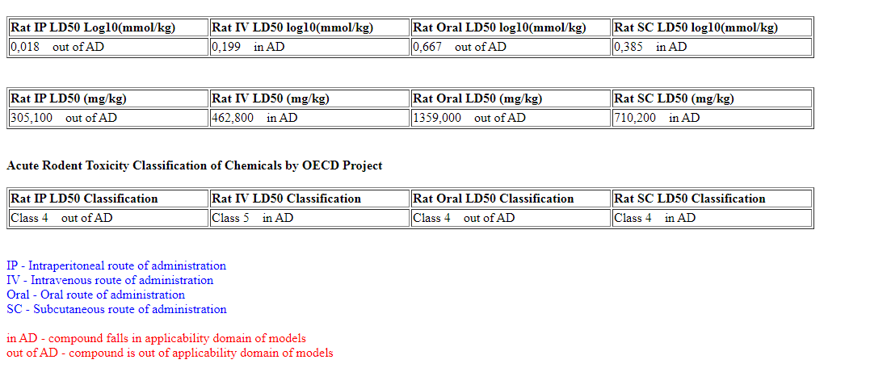

Таблиця А.2 – Розрахунок токсичності сполуки 3

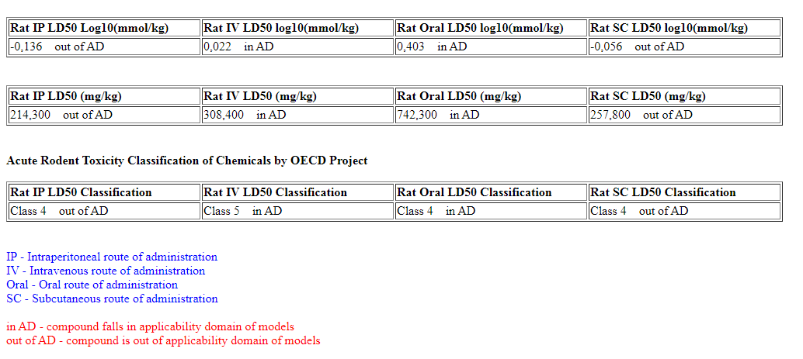

Таблиця А.3 – розрахунок токсичності сполуки 5
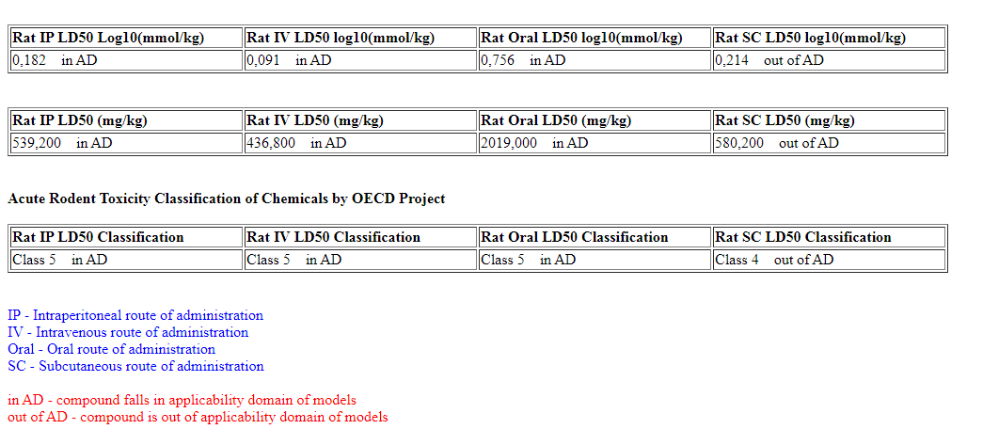

Таблиця А.4 – розрахунок токсичності сполуки 7

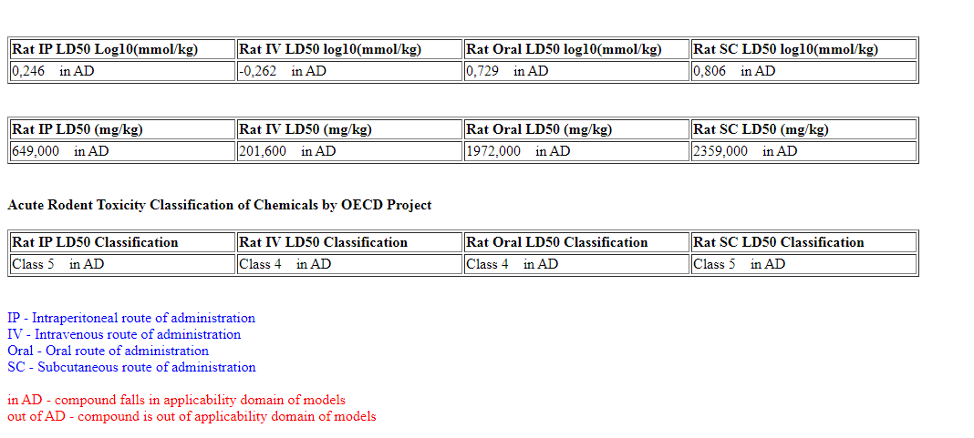

Декларація
академічної доброчесності
здобувача ступеня вищої освіти ЗНУ

Я, Джос Г. Ю., студентка 2-го курсу магістр денної форми навчання біологічного факультету, напряму підготовки 102 «Хімія», освітньої програми «Хімія», адреса електронної пошти: dzosanna002@gmail.com,
‒ підтверджую, що написана мною кваліфікаційна робота на тему «Пошук біологічно активних речовин серед метоксипохідних хіноліну» відповідає вимогам академічної доброчесності та не містить порушень, що визначені у ст. 42 Закону України «Про освіту», зі змістом яких ознайомлена;
‒ заявляю, що надана мною для перевірки електронна версія роботи є ідентичною її друкованій версії;
‒ згодна на перевірку моєї роботи на відповідність критеріям академічної доброчесності у будь-який спосіб, у тому числі за допомогою інтернет-системи а також на архівування моєї роботи в базі даних цієї системи.

Дата________ Підпис___________ Джос Г.Ю._

Дата________ Підпис___________ _Бражко О. А.__

